はじめまして
初めまして＆お久しぶりです。
この本をお手に取っていただき、また買っていただきありがとうございます。当書は動力機の解説本や解説サイトが多い中、滑空機:グライダーに関する物は少ないなと思い立ち上げたサイト、有明航空部 ( http://ariake-ac.com/ )での内容を本の形にした物になっております。筆者は大学時代航空部にてグライダーの操縦経験があり、内容に大きく間違えている所は無いと思いますが、単独飛行5回で免許も取っていないレベルで卒業し最近操縦していないので、間違いを見つけられた方はご連絡、ご指導していただけたらうれしく思います。

この本を書くにあてって参考にさせていた書籍の作者の皆様 良い本をありがとうございます。書きながら私も勉強することができました。今後はサイトの方の充実と共に本でも項目を増やし、更に詳細にしていきたいと思います。 グライダーに興味を持った、なんとなく航空部に入った人がパラパラと数時間読んで多少なりともフライトの力になれる本が出来たらいいなと思います。
グライダーは最高だぜ！

グライダーとは 2
グライダーの構造と３つの軸 2
各部の説明 3
滑走路 3
吹流し 3
ピスト 4
場周経路 4
グランドスタッフ 4
ディスパッチ 4
ウインチ 5
リトリブ 5
グランドクルー 5
朝の準備 6
機体回り 6
ピスト 6
ウインチ・リト 6
撤収 6
機体回り 6
ピスト回り 6
ウインチ・リト 6
操縦方法！ 7
舵の操作 7
エレベーター 7
エルロン 7
ラダー 7
ダイブブレーキ/スポイラー 7
飛行 8
直線滑空 8
旋回 8
着陸 8
離陸 9
ウインチ曳航での離陸 10
飛行機曳航での離陸 12
非常時対処、応用的な操縦 13
ストール 13
スピン 13
計器故障 13
クロスコントロール 14
上昇気流 15
天気 16
エマグラム 16
TAF METAR 17
航法 18
地図 18
滑空比とすり鉢 18
コース選択 19
地図の準備 20
横風を考慮したコース計算 20
ニーボードメモ 20
高度計のセッティング 20
飛行中のナビゲーション 21
離脱後 21
ナビゲーション作業を簡単に 21
サーマリングからの離脱 22
長距離滑空 22
コースのズレと伸びる距離 22
旋回点とゴール 22
方向感覚の喪失 23
ファイナルグライド 23
最良滑空速度 23
いかに遠くまで飛ぶか 23
いかに早く飛ぶか 24
アウトランディング 26
アウトランディングまで 26
丘の側面への着陸 27
アウトランディング後 28
グライダー競技 30

グライダーとは
グライダー 日本語だと滑空機
動力を持たないけれど紙飛行機が飛ぶように空をゆっくりと滑るように飛ぶ航空機。最近のグライダーは効率も良く1m降りる間に何m進めるか？を示す滑空比は練習用で30高性能機だと60にも達する。手を持ち上げて水平になげて60～120mも飛ぶ紙飛行機だと思えば、どれだけ良く飛べるかと想像していだだけるだろうか。
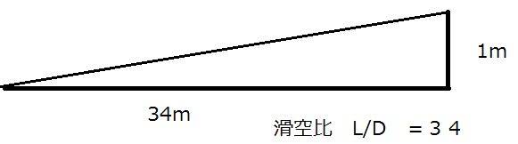
グライダーは通常の飛行機より高度が落ちにくい性質を利用し、上昇気流を捕まえることによって上昇し5時間を越える飛行、3000kmを超える飛行を行うことが出来る。
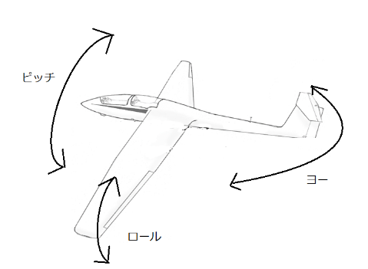
最高高度の記録は約15.000mとジェット旅客機よりも高い所へ行ったことすららある

グライダーの構造と３つの軸
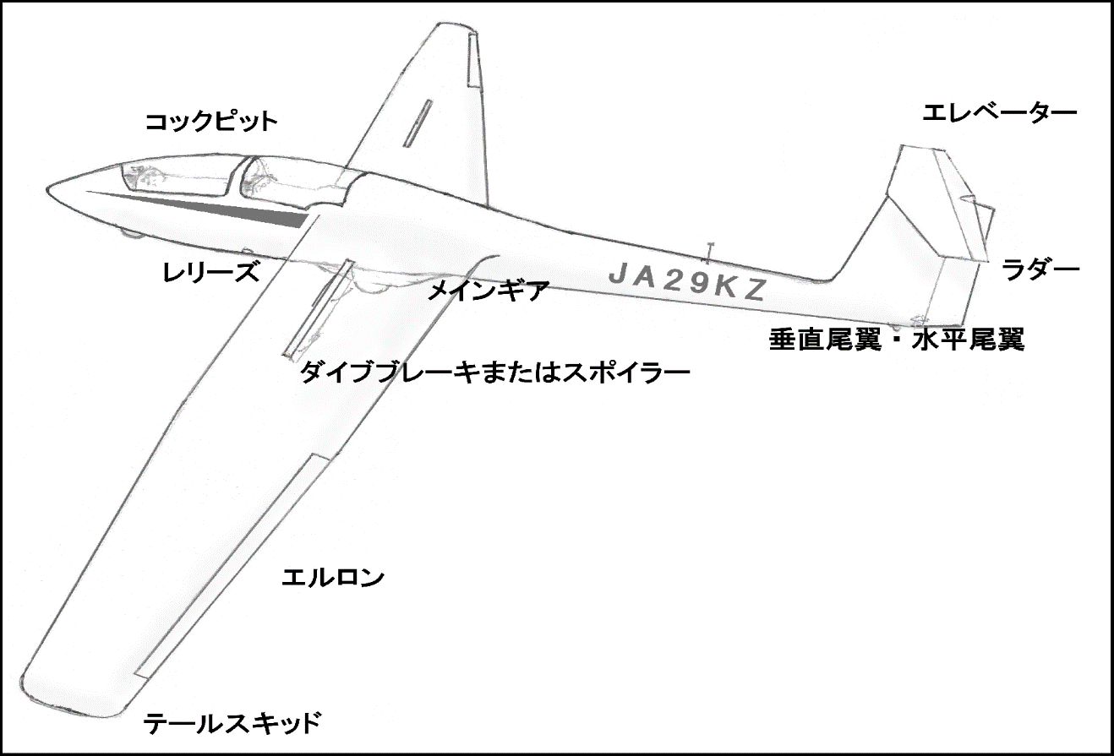
これらの飛行性能を引き出す為、グライダーは可能な限り軽く作っています。今の主流はFRP機です。。
翼端スキッド
また大きな揚力を確保しつつ空気抵抗を減らす為主翼は細長い物が使われ、全長8m程度の機体に対して単座機で15mや18m複座機で18~20m高性能機では30m近くに達する物も存在する。軽く細長く、華奢に見えるグライダーでも、上昇気流の種類によっては強い乱気流が近くにあることもあるので、普通の飛行機よりも頑丈な６~8Gに耐えるよう作られています。
保管時多くの場合分解してハウストレーラーに格納します。組立・分解は簡単で補助器具を使えば大人2-3名で20分程です。分解できるのは水平尾翼と両主翼が多い。
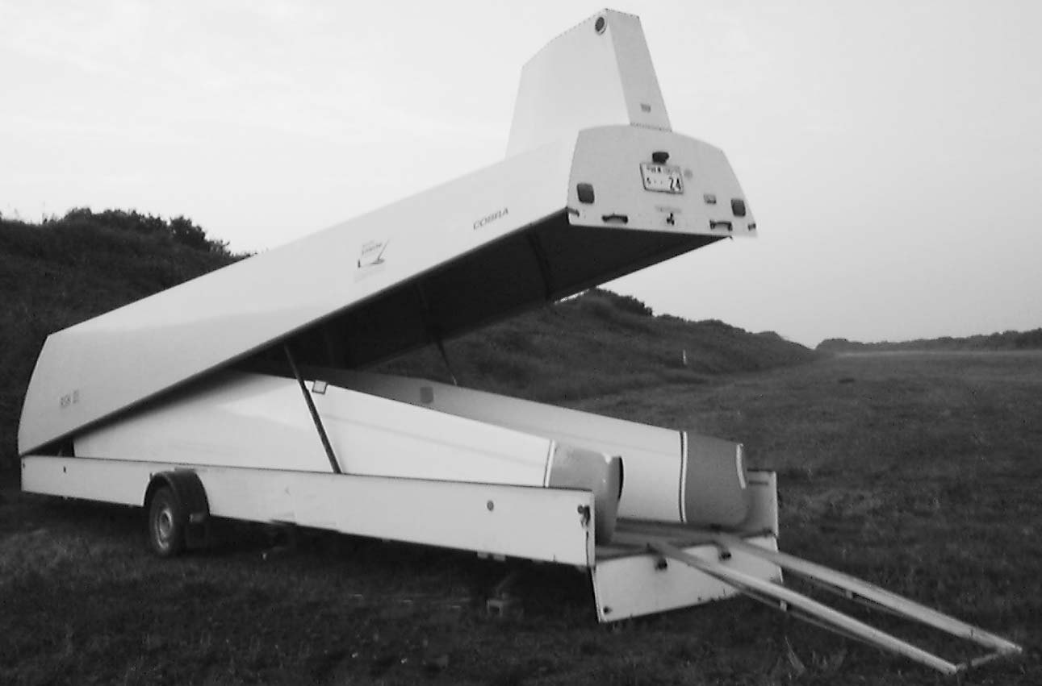

各部の説明
・コックピット 言わずと知れた操縦席
グライダーは一人か二人乗りで、前方が機長席となる
・エルロン ロール制御を担当
・エレベーター ピッチ制御を担当
・ラダー ヨー制御を担当
・ダイブブレーキ/スポイラー
グライダーはそのままだと高度が落ちにくいので揚力を削り降下率を上げる。また
空気抵抗を増大させて速度を抑える
・レリーズ 動力が無いグライダーを飛ばす為の曳航索を取り付ける場所。一般的にAT用WT用の二つがあり、AT用は機首の少し下、WT用はコックピットの下に付いている
・メインギア 機体の重量を主に支える一番太いタイヤでノーズとテールにはタイヤかスキッド（ソリ）があり、この3つの内地上ではメインとノーズかテールの2つで機体を支える。 着陸時はメインだけでの接地が望ましい 高性能機では格納できる。
・翼端スキッド グライダーの車輪は胴体の中心軸にしかない為着陸後速度がほぼ0になると水平を維持できなくなり左右どちらかの主翼が地面についてしまう。その為主翼が直接地面に触れないようにする為のスキッドが付いています。主翼の先端を多少下にまげてスキッドとするもの、主翼の下にスキッドを別に取り付けるものの2通り。
滑空場
飛行機、グライダーを飛ばすにあたって機体とセットで無くてはならないのが飛行場・滑空場である。日本では主にグライダー専用の滑空場での飛行が行われており、その数は30程に上り、他と混じり使われている飛行場を含めるとおよそ40と馴染みが薄いが意外と多くあることが分かる。グライダーの飛行は有視界飛行方式(VFR）であり、頭の中に周辺の地図・目標物を覚えないといけない

滑走路
グライダー専用の滑空場は国内では河川敷にあることが多く、またほぼ全てが草地のグラスランウェイであり、年に何度も何度も草刈をする 全長は1000m前後程度あるが、グライダーの離着陸に必要な距離は通常200mもあれば十分なので、離陸も着陸も滑走路のどちらかの端だけで行われる残りはウインチ曳航時の索の長さを確保し離脱高度を高くする為、飛行機曳航時の曳航機の離陸距離や高度をある程度上げるまでの空間の確保及び百が一、索が切れた時安全に着陸する為にある。

Iハン
着陸位置を示す為に幅50cm長さ3m程の白い布 Iハン2枚を5m程の間隔で置く
更に前60ｍの所に置く場合もある
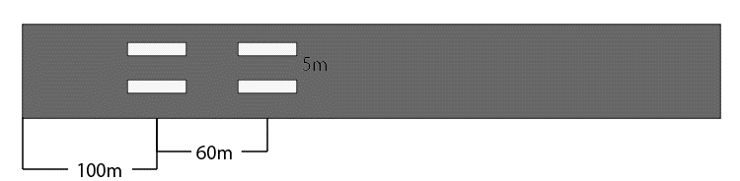

吹流し
離着陸時の風向風速確認用に吹流しを設置してある。出発時確認しやすいように
出発点の斜め前方に置く。

ピスト
滑空場での管制塔のような場所で折りたたみの机と無線機と離着陸の記録を付ける ノートやファイルと風速計程度のシンプルな物が多いが、木曽川のように専用の小さなトレーラーハウスを用いる場合もある
無線機はグライダー専用無線26.34MHzと場合によって各滑空場のフライトサービス無線 （航空用VHF）の2種類を使う

場周経路
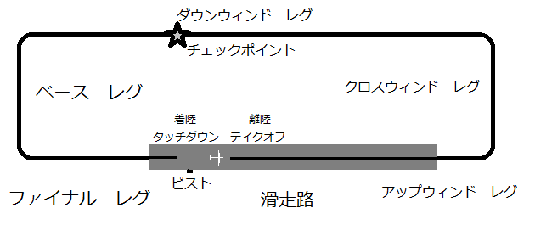
レグの詳細はwikiをどうぞ
通常各滑空場にはこの様な場周経路が設定されており、ベースレグ、ダウンウィングレグは滑走路から600~1000m程度の距離で設定されている。それぞれのポイントとなる地上目標物とそこからの滑走路の見え方と高度を最初の数回である程度覚える必要がある。

チェックポイント
ダウンウィンドレグ上チェックポイントの横の地点で場周経路から外れて飛んでいても着陸前はここの地点までに場周経路に乗り、ピストへ連絡するポイント。垂直尾翼とかのマークにより所属が判別しやすく管制がしやすい。また吹流しも見やすい。

グランドスタッフ
グライダーはエンジン無し、タイヤは真ん中だけなので勿論パイロット一人だけでは飛ばすことは出来ない。そこで地上でグライダーの運用を支える人達の事をグランドスタッフと呼ぶ
グランドスタッフは主にウィンチ・リト・ピストの専門職と 機体回りの世話をするグランドクルーに分けられる
・ピスト
一般の飛行場では管制塔に相当する仕事を担当します。ただし管制官ではないので、情報提供のみをします。
ウィンチ曳航の場合は、グライダーに索が取り付けられ、「準備良し」の合図が出されたら、前方・上空近隣での離陸曳航が無いことを確認しウインチに準備よしの連絡を行う。索が引っ張られ、機体が少し動いたら出発の合図を送る。この間、人や車両の進入が無いか、2連以上のウインチでは他の索が動いていないかも見張る。離陸したらグライダーを切り離した曳航索が滑空場内に落ちる様に滑走路延長線上～風上側を飛ぶように案内をし、索が切り離されたら離脱を確認しそれをパイロットに伝える。
なお準備よし、出発の合図はパイロットがウインチ・ピスト双方に無線で伝える滑空場もある（例 木曽川）
着陸機に対しては滑走路の空き具合により着陸してほしい着陸帯に対しランウェイ＊＊クリア等と伝えます。離陸と着陸が重なりそうになった場合は着陸が優先です。
離着陸時以外は飛行中の機体を監視してます。

ディスパッチ / ディスパッチャー
ピストの補佐として誰が、どの機体で飛行し、離陸時間 離脱高度 着陸時間を記録し、地上での機体移動（特に滑走路脇の駐機場）の指示を行う

ウインチ
ウインチ曳航において、ウインチの操作を担当する人 準備よしの合図がピストから出され、機体を水平に保たれたらゆっくりとウインチを巻き取り始め、出発の合図で一気に巻き取り機体を空に舞わせる。
その後機体と連絡を取り合いながら最適な上昇速度を出せる様に調整しつつ 切り離しまで機体を安全に飛ばす。
切り離した後は索をウインチ前に落とせるように、索に付てるパラシュートとバランスを取りつつ素早く巻き取り、次の発航に備える。

リトリブ ／ リト
ウインチ側に落ちた索を発行点までに持ってくる。また2連以上のウインチでは
使った索を次の索と絡まない様に脇によけ
端索やパラシュートを素早くたたむ仕事も行う。 発行点まで引っ張る時は単連の場合一直線に、2連以上は弧を描くようにし絡まり防止をする
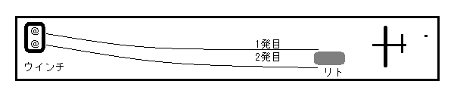
ウインチ・リトは筆者が担当したことが無いので余り詳細について書けていないことをお詫びします

グランドクルー
機体回りやその他諸々の仕事をする
機体押し グライダーの地上での移動は基本人力でグライダーを押したり引いたりする仕事 航空機としては軽いグライダーでも複座機の空虚重量は300㎏前後はあるので、タイヤが付いていても一人だと結構（かなり）重い。押す場所は主翼前縁付け根付近・ノーズ。 引っ張る時はシートベルト・操縦席の枠・機体に取り付けた索。
・索取り リトが持ってきた曳航索をリトから取り外す リトは停止した後一旦緩める為にバックするので、それ停止してから索を取り、全て外したらリトに外したことを伝え、最初の曳航索以外は滑走路外へ（少なくとも翼端持ちが移動する範囲には無いように）移動させる。 索はパラシュートや端索が外された状態でのリト上に乗せられて戻ってくるので、リトが滑走路外に移動したらそれを下す。
その後パラシュートと端索を綺麗に畳み、パラシュートは索に取り付ける。
・索出し・索付け ウインチのパトライトが点いていないことを確認し、索を機体前まで移動させる。 この時なるべくまっすぐになる様に一度反対側に5～10m程オーバーさせてから、機体正面に移動させる。
機体のWT用レリーズに端索を取り付け索まで引き伸ばし、ヒューズの色を確認する
キャノピーが閉じ、パイロットの合図が出たら索に取り付け、端索・パラシュートがまっすぐ、接合部の金具に遊びが無いよう索を引っ張る。 そして各接合部が正しく繋がっているかを確認し、パイロットに索付けよしの合図を出し、速やかに進路を開ける。
・翼端 地上移動時や離陸時機体を水平に保つように保持をする 地上移動時はグライダー全体の移動速度より遅く移動させる 停止して持っていればグライダーは持っている側を中心に曲がり、走れば反対側に回る。 離陸時は機体左側に立ち、準備が整うまで風上側の翼を下げた状態で待機するすぐ隣に着陸機がある場合は着陸機がある方の翼を下げる。 索が取り付けられ、パイロットが準備よしの合図を出したら、前方、上空 風 周辺のトラフィックを確認し、問題が無ければ準備良しの掛け声と共に機体を水平にする。離陸滑走が開始したら機体の上下方向だけ支えて、支えられる限り走って支える。もし索の緩みや外れ、滑走路内への人や車両の進入を見つけたら大声で中止を伝える
他に昼休憩時の簡易係留 キャノピーカバーかけ、昼食の準備などもグランドクルーの仕事である。空き時間も機体を地上から見張ったり、前の飛行の反省、次の飛行の予習をする。

朝の準備

機体回り
グライダーの組み立てや係留を解き、ターポリンを外す
セームアップ グライダー表面の水拭き清掃をして空気抵抗を減らす 汚れでの塗装劣化を防ぐ 同時に外板に損傷が無いかも点検する。
朝点検 機体組み立て時の各接合部が正しく付いているか、計器類、バッテリー、無線機、静圧孔 動圧孔 ベンチュリー管に異物がないか、タイヤ空気圧 動作部の潤滑油（グリス）損傷等をチェックリストに従い確認していく 動力の無いグライダーでも2－30分はかかる

ピスト
ピスト机に無線機を設置、アンテナポールを立てる
グラスランウェイの場合出発に良さそうな所を選び石灰でマークを書き、パラシュートを並べる 着陸地点にIハンを並べる
ウインチ・リトと無線のテストをする
吹き流しを設置する
航空局に飛行の届け出と現在出されているフライトプランを確認する。場所によっては自衛隊の訓練予定を聞き、飛行申請を出す

ウインチ・リト
ウインチのカバーを外しての点検や操作席の立ち上げ（通常折りたたんである）
索を引き出してリトに繋いだり、各部にグリスを差す アースを地面に打ち込む（雷対策）
ピストと無線テストを行い、索を出発点まで持っていく
索点検 全長1000～15000mになる索に損傷が無いか、繋ぎ合わせた所に緩みや問題が無いか、引き延ばされて細くなっていないか？を曳航25回毎に点検をする。
ウェスで索を包んでずっと持ちながら歩いて、つっかかりが無いか調べる。
索を繋ぎ合わせている前後ではノギスを使って直径を計り、規定値以上かを見る。
問題がある場合はその前後で索を取り替えます。
取り替え方、鋼索の場合
大きなカッターで切り、銅パイに索を入れ、ニコプレで4カ所、ウインチ側から止める。テンションが均等にかかる様に1カ所毎にニコプレの上下を入れ替える
取り替え方、ダイニーマの場合
手芸店で買える裁鋏で数本ずつ減る様に切る。大き目の糸通しで機体側の索を
ウインチ側の索の中空部分に通す

撤収

機体回り
無線のバッテリーを外し、忘れ物が無いかを確認したら機体をばらしてハウストレーラーに格納またはターポリンをかけて係留する。
この時静圧孔 動圧孔 ベンチュリー管を塞ぎ、虫等が入らない様にする。

ピスト回り
Iハン 吹き流しの回収 無線機や机を片付け、航空局に飛行終了を知らせる。日没後30分までに連絡をしないと遭難状態とされる（不確実の段階・滑空場の運行責任者に連絡が来るけど、同時にRCC 救難調整本部にも情報が行く）

ウインチ・リト
出発点に持ってきた全ての索を使い終わっていれば、索を最後まで巻き取り、固定し
ウインチ操作席を格納してターポリンをかける
索を全て使えなかった場合は1本ずつ逆リトを行い、その後撤収する

操縦方法！
お待たせしました、ここからは操縦です。
ますは３つの舵の使い方からです。

舵の操作

エレベーター （主な動きピッチ）
操縦桿を前後に動かす。引くと機首が上がり、押すと機首が下がる。水平飛行中速度をあまりだしていない場合は中立から倒し続けると変化を続ける訳では無く引くと速度が下がり、押す速度が上がり、操縦桿の位置に合った速度で安定します。
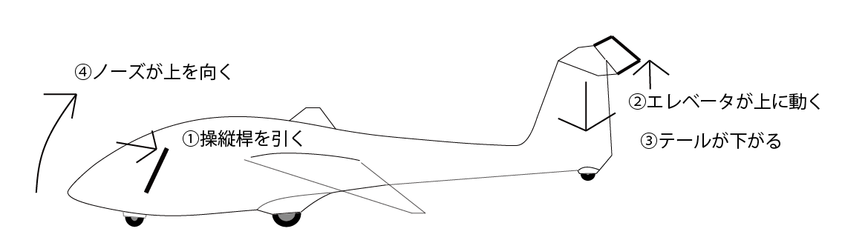

エルロン （主な動きロール）
操縦桿を左右に傾ける。左に倒すと機体は左に傾き、右に倒すと右に傾く。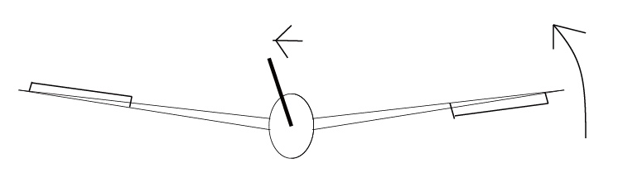
それと同時に傾けたのとは反対側に機首が振れる。
これは、例えば左に傾けたとき、左側のエルロンは上に動き、右側のエルロンは下に動いた結果左側の抵抗が減り右側の抵抗が増える為
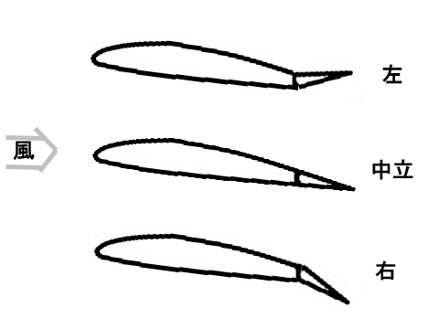

ラダー （主な動き ヨー）
ラダーペダル踏む、左側を踏むと機首が左に向き、右を踏むと右を向く。また、踏んだ側に機体が傾く。これは向きが変わる時に反対側の羽の方が早く動き、揚力が大きくなる為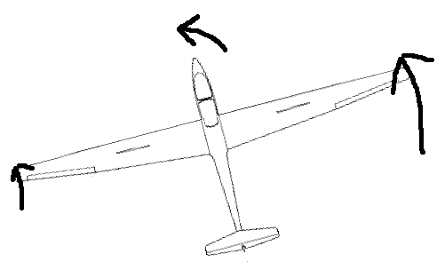

ダイブブレーキ/スポイラー
操縦席左側にあるレバーを手前に引くと
ロック解除、開く 押し込むと閉じてロックする。ロック機構は離陸上昇中に不意に開き、気流の吸出し効果で開くのを防ぐ為に有る。
開く量を増やすほど揚力が低下し沈下率が増し、同じピッチでの速度低下が起こる。
スポイラーも同様の操作方法だが構造が異なり高速域では重くなりやすい
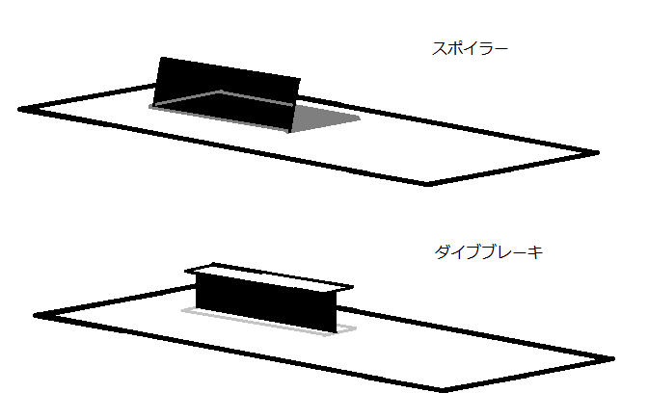

飛行

直線滑空
要するにまっすぐ飛ぶ。計器版の枠と水平線の間隔を一定に保つ用にエレベーターを操作し、機体が傾いたら直すようエルロンとラダーを操作する。ほぼ水平や緩い旋回を維持するときは操縦桿を動かすというよりも少し力を加えるぐらいで十分機体は反応する。次に目標に向かってまっすぐ飛ぶ。近くと遠くの直線上2点の目標を決めてその2つの関係が変わらないように飛んで行く まっすぐ飛んでいるつもりでも横に風で流がされていくだろう。この時緩い旋回をして風上に機首をふってあげれば、まっすぐ目標に向かって飛べる。これを偏流とかクラブ法と呼んでます。
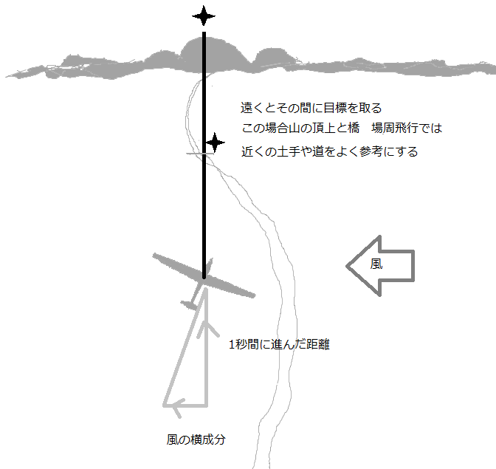

旋回
まず旋回しようとする方向に他の飛行機が居ないか対空警戒をしよう そしたら操縦桿を曲がりたい方向に傾け、同時にラダーも踏む。そうすると機体がバンクし旋回を始める。機首が下がるので旋回前と同じピッチになるように少し操縦桿を手前に引こう。
ウールヤーンをみてまっすぐではなかったら、ウールヤーンがまっすぐになるようラダーを踏もう まっすぐになって、ピッチも傾きも一定に保てたら綺麗な旋回だ！
旋回を止める時は止めたい方向の手前からバンクを戻す。つまり操縦桿を反対側に傾けラダーも逆側を踏む
最初の頃の浅い15度バンクとかの旋回では舵を動かす量は少なく、優しく、で十分反応してくれる。足りないと思った場合だけ少しずつ増やしていく。大きく動かすと舵の動きに機体は瞬時に反応しないので自分の操縦で機体の安定を乱してしまう。

着陸
ずっと飛んでいる分けにも行かないので着陸は重要だ グライダーは着陸のやり直しができないし、高度が低いと滑走路まで届かないことがあるので、高度に余裕を持って着陸する
場周経路のチェックポイントで、滑走路に対し+150~180mの高度で通過する
後ろ45度位に滑走路が見えたところで第三旋回 ベースレグで滑走路のIハンを見て滑走路の延長線上の手前で旋回を始めて、滑走路の中心軸線の延長に合うように第四旋回。タイミングとバンクの取り方が上手くいっていればここで軸線に乗っているが乗っていない場合Iハン目指して飛んでいくのではなく、軸に乗るように緩いS字の旋回をして軸に乗せる。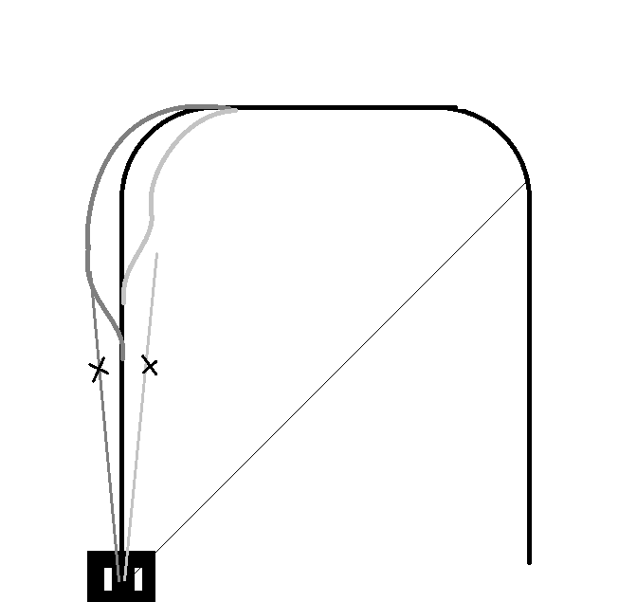
ダイブブレーキのロックを解除
Iハンの見える位置の変化に合わせて
ダイブブレーキの開き方を変えて降下率を変えることによって、着陸地点を変えます。
コックピットから見てIハンが動かない時は適正 遠ざかる・上に動いて見える時は接地点が手前。近づく下の下がる時は奥になる
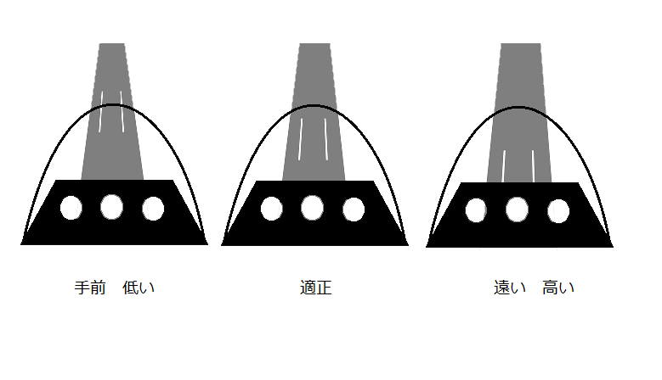
対地高度10m辺りから徐々に機首を上げて、速度と沈下率を減らす これを引き起こしと言う。理想としては沈下率0、失速速度ぎりぎりで接地できるといい
沈下率が大きすぎるとハードランディングで機体の損傷や怪我に繋がる。引き起こしが早すぎても空中で失速速度になってしまいハードランディングになる一番難しい所です。

離陸
グライダーの離陸方法は複数ありますが、その内でウインチ曳航WT・飛行機曳航AT・自動車曳航 ゴム索曳航を紹介すます。

ウインチ曳航 WT
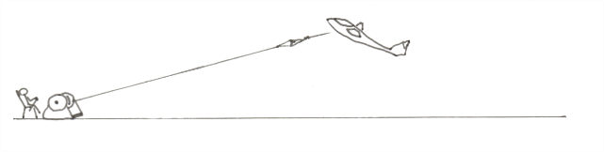
1000m前後の索をグライダーに取り付け
強力なウインチで巻きとって凧揚げの様にグライダーを飛ばす。日本国内での主流で
安く（1回数百円）比較的高く（地上400～600m）まで飛ばすことができる方法

飛行機曳航 AT
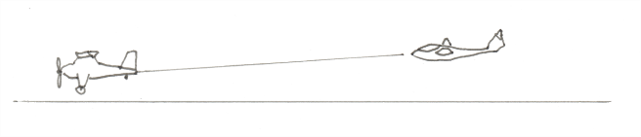
動力のある軽飛行機やモーターグライダーに上空まで持って行ってもらう方法
費用は一番高いがより高い所や山岳飛行の場合など上昇気流が有る所まで連れて行ってもらうことも可能
パイロットには編隊飛行の技術も必要です。

自動車曳航
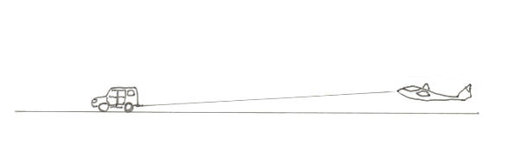
凧を紐巻きとって揚げるのではなく、走って揚げるように、車に索を取り付けて引っ張って離陸させる方法

ゴム索曳航
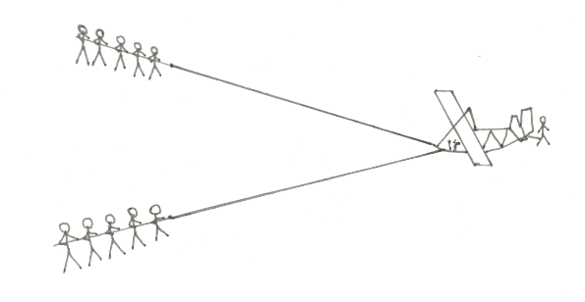
グライダーに長いゴムを取り付け、グライダーを地上と紐で固定しそれを人力で引っ張り伸ばした所で紐を放しパチンコの様にグライダーを飛ばす方法。軽い昔のオープングライダー プライマリーなどで使われていたが、今日では殆ど使われなくなった。
V字型に引っ張る物、1本でまっすぐ引っ張るものやグライダーの固定方法で数通りある。
現在のグライダーが使うのは
・ウインチ
・自動車
・飛行機
の3通り

ウインチ曳航での離陸
日本国内の、特にピュアグライダーが運航の中心を占める滑空場で主流の離陸方法がウインチ曳航です。

ウインチ曳航の装備
・ウインチ 世界的にはTOST製の２連ウインチが主流です。国内では機械メーカーに頼んで作った慶応の単連、学連式４連等滑空場や団体により様々なタイプがあります。
索を1000～1500m巻きつけるドラムと、グライダーを飛ばす為の強力なエンジン、操作卓からなります。（TOSTウインチの場合で7400CC 440馬力 馬力辺りの重量はF-1並です）
・索 ウインチとグライダーをつなぎます。直径６㎜程の鉄、又は化学繊維（主流はダイニーマ）製で、長い索の先に切り離した後落下速度を抑えるパラシュート、万が一切り離せない場合最大離陸重量の1.5倍程で切れるヒューズ その先に端索と呼ばれる索にゴムチューブを巻いて機体に傷つけない、地上で巻き込まないようにしたものから構成されています。索が長くウインチ側からでは機体側の様子がわからないのでウィンチマン・パイロット・ピストの連携が大切です

ウインチ曳航時に機体に加わる力と注意点

曳航開始～離陸直後
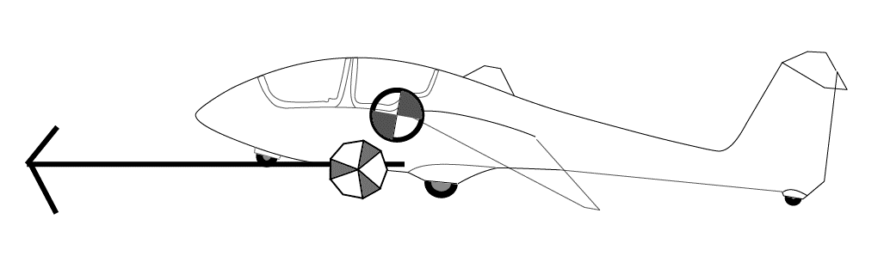
重心位置より下側にWTレリーズがある為、引っ張られると機種上げモーメントが発生します。 前輪が接地している機体の前輪が上がります。

曳航初期
基本的な傾向としては、曳航開始～離陸直後と同じで、機首上げモーメントが発生します。
このため、トリムが中立でない場合や操縦桿を引いた場合、また機首が上がるのを抑えるのが遅れた場合に、
ピッチが過大になります。
ピッチが過大な場合
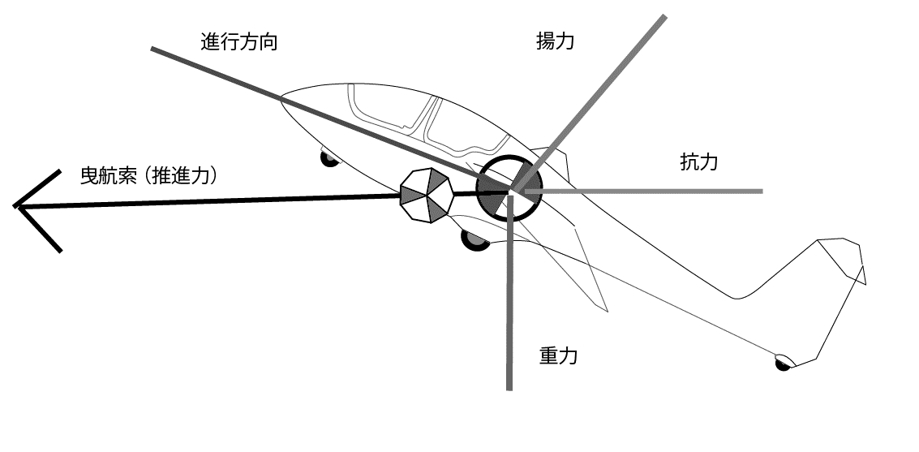
迎え角が大きくなるので、揚力と抗力が通常より大きくなります。
このため、同じ速度で曳航すると通常より高い上昇率を得られますが、同時に曳航索に加わる張力が増え索切れ・ヒューズ切れのリスクが増えます。

ピッチ過大で索切れが発生した場合
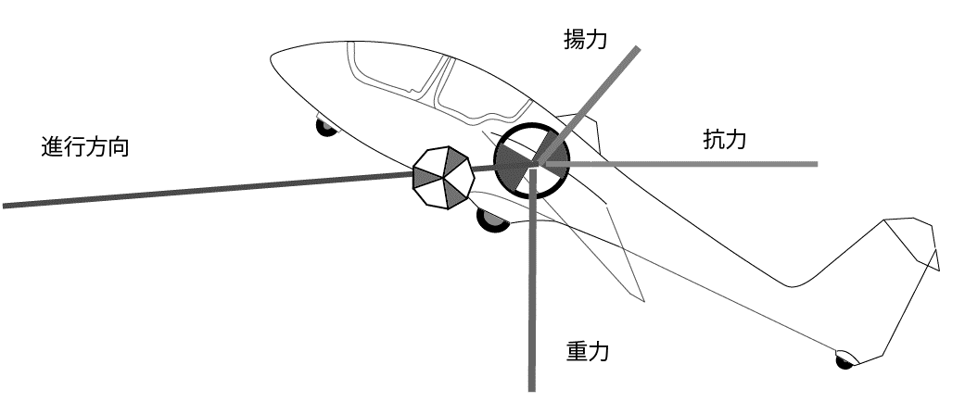
抗力が大きい為、正常なピッチの場合よりも速度低下が早くなります。それにより揚力の減少も早くなります。
その結果、ピッチ下げが遅れると迎え角が急増し、失速に陥ります。離陸直後で高度が低いので、失速した場合回復が間に合わない事が多く事故に直結します。。
また、ピッチが大きいと滑空姿勢に入れるのにかかる時間も長くなります。
失速からの回復に必要な高度＝安全高度（目安50m）までは、上昇角を抑える必要があります。

曳航中期
曳航索の張力がほぼ重心を通る為、ピッチを変化させようとする力は殆ど働きません。横風に対しては偏流を取り、索を切り離した時に滑走路内に落ちるよう風上側を飛ぶようにします。ピストからの進路指示も重要です。風が強い場合は、索の張力が横向きにかかるので、機体が横に引っ張られているのを感じて、こんなに横にずれて良いの？と思うこともあります。
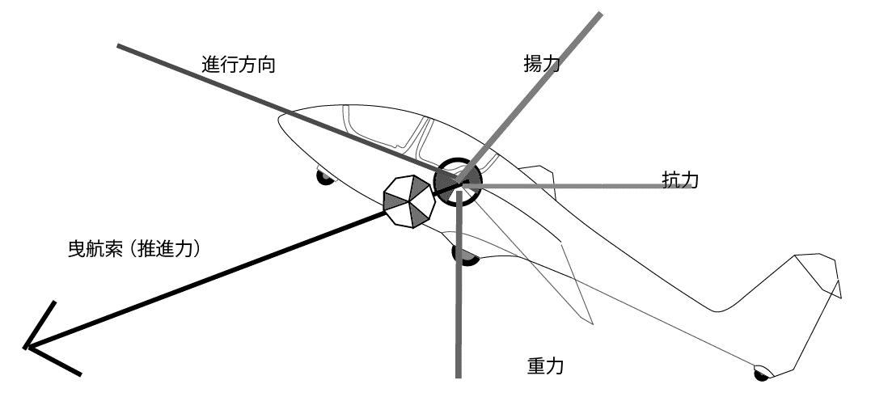

曳航終期
レリーズが重心より前側にあるため、機首下げモーメントが発生します。そのためある程度までは操縦桿を引き、ピッチを維持しますが余りピッチが大きい、または維持し続けてもウインチによる張力が機体軸に対して下方にかかり、離脱高度への影響は殆どなくなります。
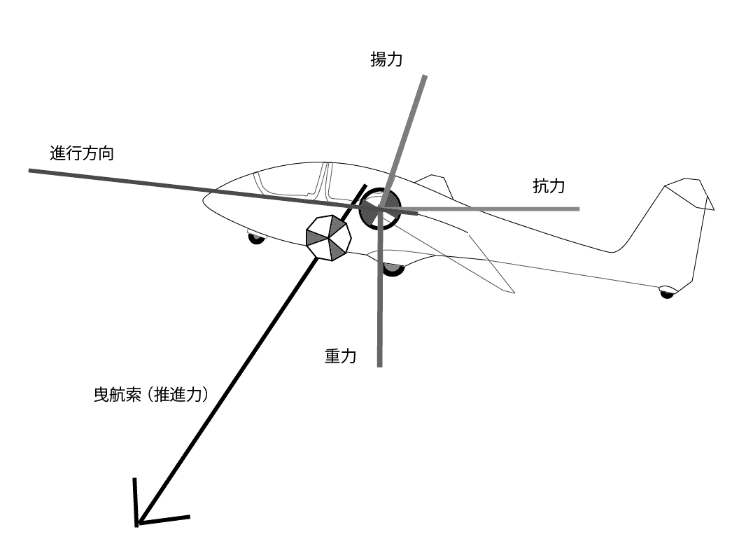

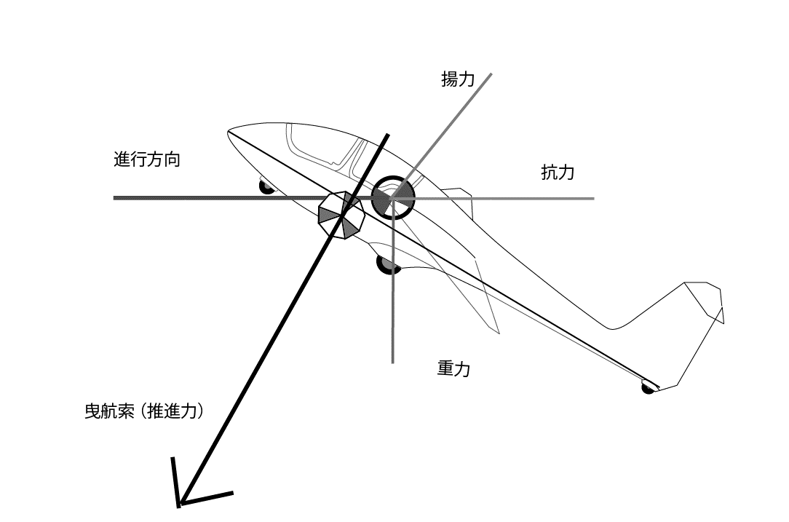
また、レリーズは真下から後方にかけて引っ張ると自然に外れるようにできている為、外れることがあります。
また、大抵の場合速度が低下しており、迎え角が大きくなっているので、失速やスピンに入りやすくなります。

離脱
機首を下げて最良滑空比速度の姿勢にし、レリーズを引いて曳航索を切り離します。
このとき、ウインチ側ではパワーをほぼ0にする（パワーカット)のですが、タイミングが合わさると離脱時のショックなく、シャリンと綺麗な音で外れます。（めったに鳴らないですが）

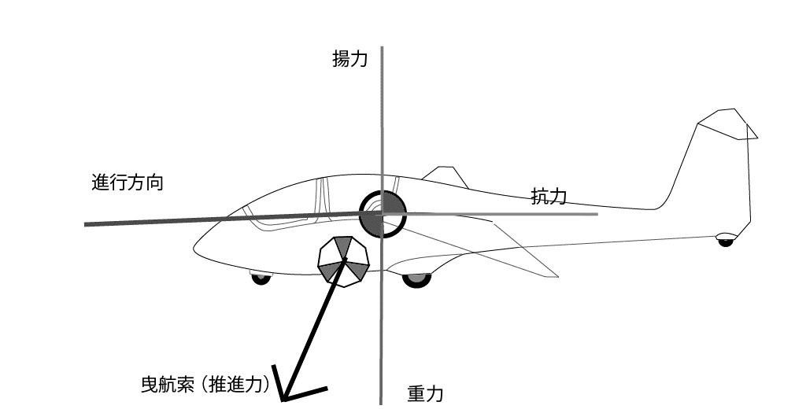

飛行機曳航での離陸
離陸後の飛行経路や離脱高度等のプラン、発行手順や合図の出し方、及び非常時の手段を曳航機のパイロットと相談し決める。
機体の点検が終わったのちに地上クルーに曳航索を取り付けてもらう。
双方の準備が整ったら前方、上空の安全確認を行い、曳航機が微速前進や索の巻取りを行って索のたるみを取る。索のたるみが取れたら曳航機に対し出発の合図を送ります。
離陸滑走が開始したらエルロンではなくラダーで進路を維持するよう操縦する。通常グライダーの方が曳航機よりも低い速度で離陸するので、離陸したら曳航機が離陸するまで1~1.5mの高度を保つように飛行します。
この時横風がある場合は流されないように風上にクラブを取り、曳航機を横に引っ張らないように注意して滑走路中心線上を飛びます。

上昇
離陸後上昇中は曳航機の後方に付くが、真後ろだと曳航機の後方乱気流に巻き込まれるので、後流の上を飛ぶハイ・トウか下を飛ぶロウ・トウを選択する。
一般的には旋回をしやすく、索が切れた場合に安全を確保しやすいハイ・トウを選択する。
ロウ・トウは曳航機を見やすいですが索が切れた場合の危険性が高くなります。クロスカントリーや水平飛行において使われます。
水平飛行でロウ・トウを選ぶのは、ハイ・トウを選択欠点としては、曳航機の乱流が殆ど水平となり、曳航機より高い位置に居なければいけないが、この時機首越しに曳航機が見えにくくなる。見ようとして操縦桿を押し、機首を下げると曳航機に向かって加速することになるからです。

旋回
上昇しながらの旋回はハイ・トウで浅いバンク角によって行う。グライダー側は曳航機と同じバンク角になるよう操縦し、機首を曳航機の外側主翼端に向くように調整する。これにより曳航機と同じ経路を飛ぶことができます。
曳航機より深いバンク角を取るとグライダー側の移動距離が短くなり索がたるみ、速度が低下し、相対的な高度が落ちる。
緩みが小さいうちにバンク角を浅くして回復する必要がある。
修正が遅れた場合沈下と速度低下により曳航機より離れ、緩んだ索が急に張ることとなり、索切れや両機に損傷が発生することになる。

反対にバンク角が浅い場合曳航機より移動距離が長くなり速度が上がり上昇する。この場合はバンク角を深くしてバンク角を揃えれば自然と同じ旋回半径となり速度も戻る修正が遅れると曳航機のエレベータ・ラダーのコントロール性が低下し、場合によってコントロールを失う。
離脱
周辺に他の航空機がいないことを確認し、レリーズを引いて曳航索を離脱する。
離脱を確認したら右に90度旋回しまっすぐ飛行する。曳航機側は左へと旋回することにより最短時間で距離をなるべく開ける。
上：離陸中 下：水平飛行

非常時対処、応用的な操縦
非常時の操縦、応用的な操縦について、ちょこっと解説

ストール
ストール、日本語では失速。けど速度を失う訳では無く迎え角が増えた結果として、翼の周辺の気流がはがれている状態のこと。主に水平飛行中に速度が下がると起こります。
水平飛行中の失速の予兆としては、風切り音の減少、操縦桿から伝わる舵の力が軽くなる。振動（バフェット）です。
低速の時に起こりやすく、抵抗も増え速度を失いやすいので失速と言うのだと思います。
失速前
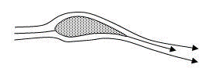
気流は翼全体を沿うようにながれます。
初期失速
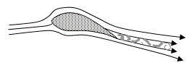
翼後縁の一部で気流がはが、気流が乱れる事により、操縦桿や機体自体が振動し始めます。（バフェット）この段階ではまだ揚力の急減は起こりません。しかし抗力は増大し、滑空性能は大幅に落ちます。
完全失速
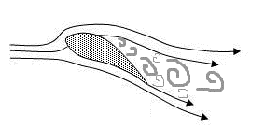
前縁付近から気流の薄利が始まっている状態です。この状態になると揚力は殆ど発生せず、また抗力が非常に大きくなります。
失速に陥った場合は機首を下げ迎え角を減らす、また速度を回復させます。

スピン
片方の主翼だけが失速に入ると起こります。
旋回中にすべりが発生している、または水平飛行中でもラダーを踏んでいる場合などに入ります。現在の、特に練習用グライダーでは意図してスピンに入れようとしない限り完全なスピンに入る事はありませんが、回復の練習は大事な事です。
スピンからの回復操作は、必ずメーカーの飛行規程に従う必要があります。以下は標準的な操作の例です。
１エルロンをニュートラルにする
１旋回方向とは逆にラダーをフルラダーを踏む
２操縦桿をエレベータニュートラルより前に押す
３旋回が止まったらラダーをニュートラルに
４速度が回復したら、操縦桿をエレベータニュートラルより手間にし、滑空姿勢に戻す。

計器故障
速度計の故障
速度計が故障した場合は、地平線の見え方が何時もと同じになるように、常に維持するように飛びます。また一度速度が安定したら、その見え方からはなるべく変えないようにします。また、風切り音も参考にします。
高度計の故障
地面の見える角度や道路や建物の見える大きさから、対地高度を推測します。
速度計の故障も、高度計の故障も五感に頼る部分が大きいので、普段の飛行から地平線、地上の見え方と速度、高度を紐付けて覚えるようにするのが大切です。
五感を研ぎ澄ますので、周りの景色をよく見れて、楽しい訓練です。

クロスコントロール
主に高度処理のためにクロスコントロールを使います。
フォワードスリップ
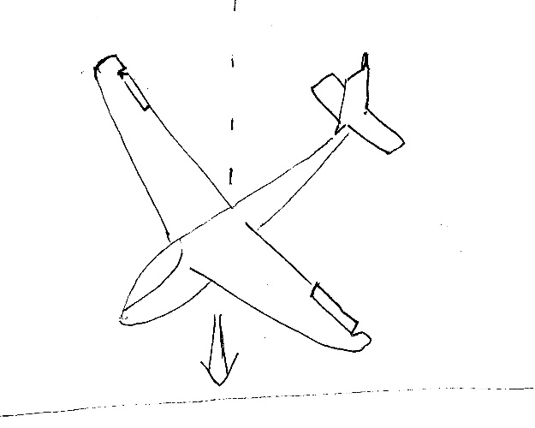
旋回する場合、機体のロール方向と同方のラダーを踏むのが普通ですが、逆方向のラダーを踏むことで、進行方向を変えずに機体を傾ける方法です。
揚力の減少と抵抗の増加が起こります。
スリッピングターン
フォワードスリップ時のラダーを減らす事で、内すべりを起こしながらの旋回をすることで、高度を落としながらの旋回をします。

この先は長距離飛行に必要な知識だよ

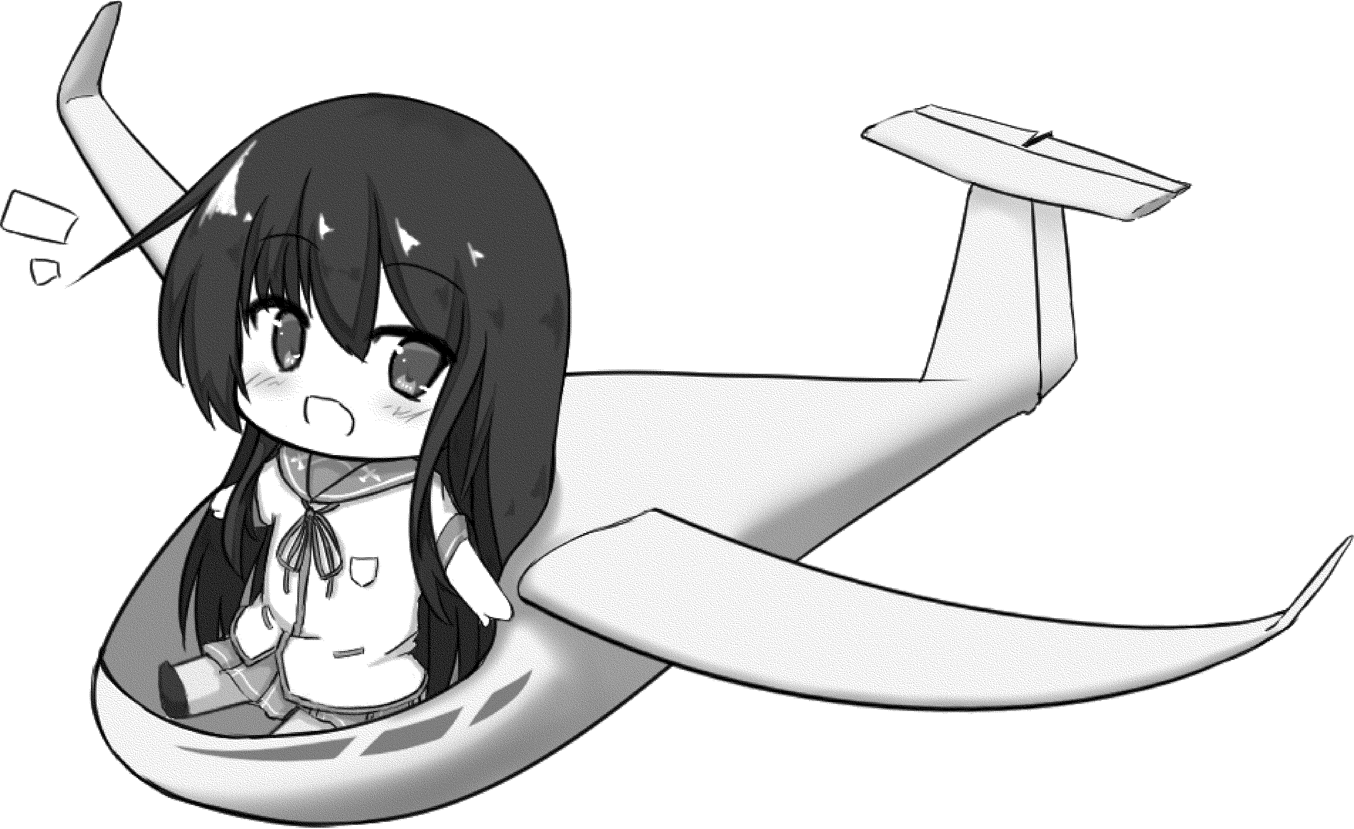

上昇気流
動力が無いグライダーも5時間とか人と天候によっては飛ぶことができる。これは上に向かって吹く風、上昇気流を捕まえて失う以上の高度を稼ぐから。グライダーは無風時1秒間に0.5～1m降下しますが、その降下速度以上の上昇気流が吹けば高度が上がる。グライダーが主に使う上昇気流として・サーマル（熱上昇気流）・リッジ/スロープリフト（斜面上昇風）・ウェーブ（山岳波）の3種類を紹介します。

サーマル
場所を比較的問わずに発生するのがサーマル。原理は温まった空気は上昇する、ただそれだけだ。ただし建物や大きな木、工場等があるとそれを核として強いグライダーが上昇できるだけのサーマルに成長する。
サーマルの頂上付近では積雲が発生することが多く見つけやすい。 ただ積雲のすべての下にあるわけではなく、雲が無い青空のサーマル、ブルーサーマルもあるし、雲も消滅段階にあるものは下降気流になっていることがあるので雲を見極めることが必要です。鳶とかがくるくる回りながら飛んでいる時にはこれに乗って飛んでいる時。
リッジリフト スロープリフト
山や丘等で斜面（リッジ）に風が当たって、それが上に向かう風となるもの 最大高さはリッジ高さの2～3倍となる。風は上よりも横に行きやすい性質を持つ為有る程度の幅のある斜面が必要。斜面へ向かって一定の風が吹き続ける場所でなら容易に捕まえられるが山の稜線を超えると下降気流となったり、崖の様な急斜面では斜面付近では渦状の風が発生するので注意が必要です。
ウェーブ
風と大気が安定している時にしばしば山やリッジの風下に発生する
川に石を投げ入れた時に波紋が徐々に広がりながら弱くなるように、風下で風の波が弱くなりながら広がる。この波が上空にも伝わりグライダーの高度記録である15460mを打ち立てている
ウェーブの気流は通常かなりスムーズだが、ウェーブの下は乱気流であり各ウェーブの峰の下のロール状の気流では中程度～激しい乱気流で稀に極端に強い乱気流となりグライダーを破壊する場合もある

天気
グライダで飛ぶ時は、天気はとても大切です。
雨にも負けて、風にも負けて、なので悪天候の予想も重要ですし、クロスカントリー 長距離飛行の時はどれだけ風を捕まえられるか？を考えるのに重要になります。

エマグラム
風船に温度計と湿度計をつけて、毎日GTU 00時と12時（JST09時21時）に飛ばして上空の待機状態を観測しているものです。 例を見ながら解説します。
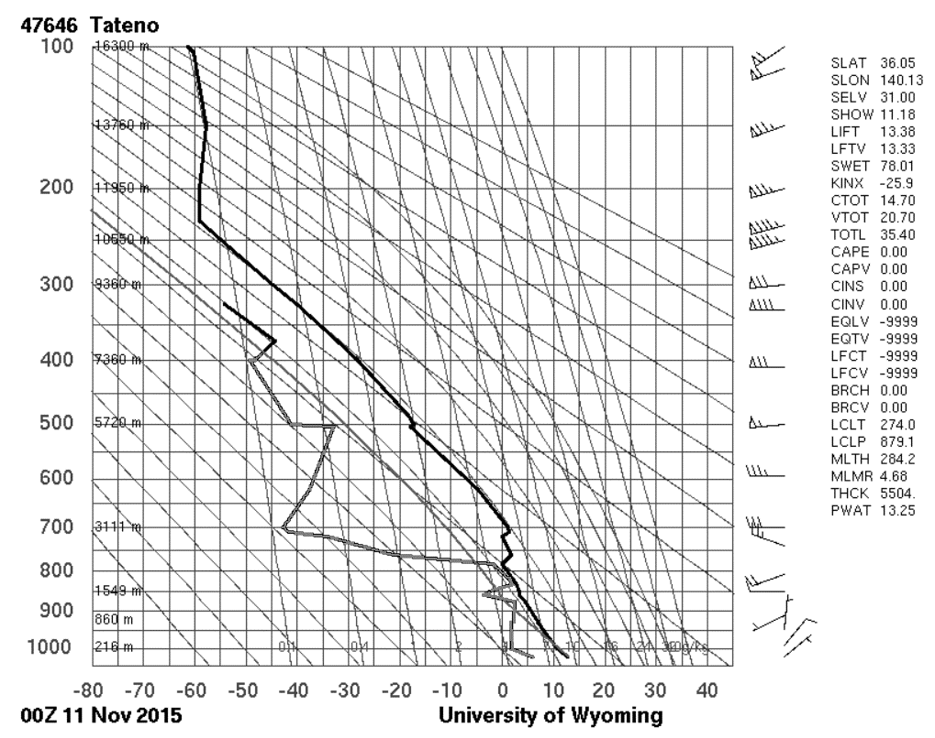
これは2015年11月11日 日本時午前9時に館野で観測したデータです。
縦軸は気圧を示しています。その右側のグラフ内数値は海面からの高度（ｍ）です。
横軸は温度を示しています。単位はセルシウス度（℃）です
グラフ内の線は、浅い角度が乾燥断熱線 急な角度が湿潤断熱線、ゆるいカーブが等混合比線です。
全体的に右側にあるジグザグした線はその気圧における気温を
左側にあるジグザグした線は露点温度を示しています。
グラフ右側のFみたいなのは風向風速を示しています。

下の方を拡大して見てみましょう
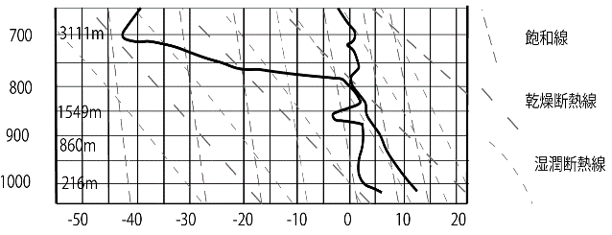
地表気温が12.5℃、露点温度が６℃程の事がわかります。
気温の状態線が乾燥断熱線よりも急角度ですのでサーマルが発生しやすい状態であることがわかります。
1200m付近で気温と露点温度の線が一度接近していて、それより上空で急激に露点温度が下がっているので、薄い雲が発生している、しやすい状態です。
それを過ぎると気温低下がゆるやかになっていますの、上昇気流が少し強くなりそうです。
1600~1700m付近で気温と露点温度が重なっています。ここでは冷たいグラスの表面に水滴が付く様に水蒸気が水滴になる＝雲が発生しています。
ここが雲底であり、サーマルTOPです。
水蒸気が水滴になる際に熱を発生させるのでジグザグと気温が上下しますので雲の外側に居ればまだ上昇できますが、それが落ち着く3100m付近より上空では気温線が乾燥断熱線に近づいて行っている為、サーマルは発生していません。
地表から1500mまでの気温差は１０℃ １０/１５ ≒0.66 で気温の低減率は0.66、+1m位は期待できるかな。

とこの様にエマグラムを見ることでその日のサーマルトップやサーマル強さを予想することができます。
午前中から飛ぶ場合は前日夜のデータになってしまいますが飛行計画に活用しましょう！

TAF METAR（定時航空実況気象通報式）
空港が発表している気象情報です
世界中の空港が適時共通フォーマットで気象情報を発表しています。 羽田の例です
RJTT 110830Z 10013KT 9999 FEW015 BKN060 16/10 Q1027 NOSIG
・RJTT 羽田空港を示すICAO ４レターコードです。
・110830Z 11日08時30分(GTU)の情報
・10013KT 磁方位100度から13ノットの風
・9999 視程 9999m以上 ・FEW015 雲の量１/８～２/８ 雲底1500ft
・BKN060 雲のトップ 6000ft ・16/10 気温16℃ / 露点温度10℃
・Q1027 気圧1027hpa
・NOSIG 変化無し
気象情報の略語は
特性
TS:雷電
SH:一時
FZ:着氷性 BC:散在
降雨状況
RA;雨
DZ:霧雨
SN:雪
SG:霧雪
GR:雹
GS:氷霰/雪霰
PL:凍雨
IC:氷晶
強度と範囲
－ : 弱い 記号無し:普通 ＋ : 強い
VC : 空港から8Km以内
視程
BR:靄 [視程1000m以上5000m以下]
FG:霧 [視程1000m未満]
FU:煙 [視程5000m以下]
HZ:煙霧 [視程5000m以下]
SA:砂 [視程5000m以下]
DU:塵 [視程5000m以下] VA:火山灰
変化
U:回復方向
D:悪化方向
N:変わらず

雲
FEW:フュー １/８～２/８
SCT:スキャッター ３/８～４/８
BKN:ブロークン ５/８～７/8
OVC:オーバーキャスト全天雲
CAVOK: 快晴、雲が無い
NSC:運行上支障な雲が無い
その他RMK:特記事項
WS:ウインドシアーNOSIG:変化無しBECMG:時から、時ごろまで
TEMPO:一時的、ときどき

航法
目的地へ向かって飛ぶ、普段の滑空場から遠く離れて飛ぶ場合には、どの経路で飛ぶかと、自分がいま何処にいるのか？は極めて重要となる

地図
飛行中に複雑な折り紙を解かないといけない地図は適さない、また広域の地図を持つ場合は、細かすぎると自分がいる場所を開くのに非常に手間取り、広範囲の地図ですと地上の目標物が殆ど無くなってしまう。もっとも実用的な地図は、航空用の50万分の１区分航路図で、山や川といった地形目標に加え、市街地、鉄道、高速道路、主要幹線道路といった分かりやすい目標が初めからフルカラーで記入されています。
それ以外にもある程度詳細な地図を短距離飛行、航法の難しい飛行、視界不良時の飛行、あるいは単に安全の為にもあった方が良いです。
地図の折り畳み方
地図の折り畳み方はいくつもありますが、幾つか使いやすい方式を上げるとドイツオートクラブ式やみうら折などがあります。
ドイツオートクラブ式は地図を東西に切り離し、ドイツオートクラブ式に折り畳んで背中同士をのり付けすることで、東西方向へ簡単に読み進められる本状とするものです。
みうら折りは横方向に奇数回、5~10度程傾けており、その後縦方向に奇数回、これもまた傾けて折ることで、表と裏表紙部分を引っ張るだけで簡単に開閉ができる折り方です。
表紙部分に厚紙を張り付けると更に使い勝手が向上します。
ドイツオートクラブ式 と みうら折り
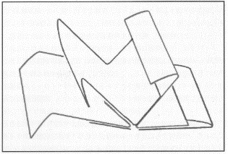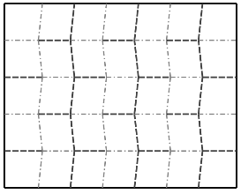

滑空比とすり鉢
グライダーの運航中において空中分解・墜落の次に最悪の事態は不時着です。
グライダーは動力がないので上昇気流が無いと高度の維持もできません。
飛行場や比較的安全にアウトランディングできる場所へ戻るのに十分な高度以下で飛ぶことは特に市街地と山岳部では危険な行為です。そうならない為に着陸可能点の上空150~200mから滑空比に安全率をかけて同心円状の最低高度勾配を作ります。これを俗にすり鉢と言います。ローカルフライトの飛行場からから数キロ以上離れる場合はコックピットにすり鉢を書いた地図を備えておきましょう。

すり鉢の安全率
グライダーのカタログスペックの滑空比は無風でグライダー表面に虫や汚れ、凹み等のない状態での値であり、飛行中（特に離着陸時）に虫が付き、背風以外の風では滑空比が低下します。
また旋回や飛行中に滑りがあればそれも滑空比に影響します。理論上の滑空比そのままでは、これらの要因が一つでもあれば着陸点へ行くことができなくなってしまうので、安全率をかけます。
安全率は技量や気象条件に合わせて適切に設定する必要があります。ライセンス取得後数年程度までは２以上です。日本選手権や世界選手権で活躍するプロの場合でも1.5位かけていると聞きます。
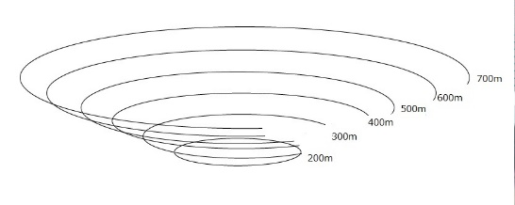
ASK-21の場合 最良滑空比が34：1ですので、17：1勾配でのすり鉢、すなわち水平方向1700mにつき100mずつの高度を地図に書き込む

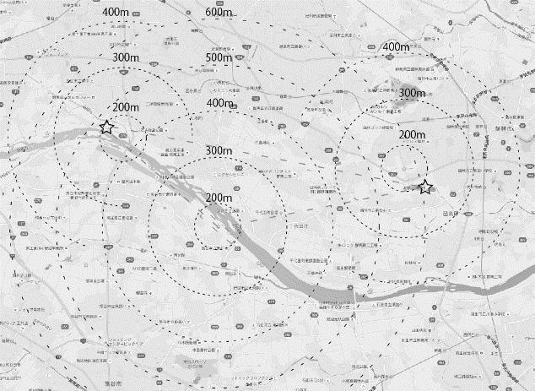妻沼滑空場での例
©Google ZENRIN

ベースを中心とする座標線
地図上にベースを中心とした極座標を記入します。円は5（大都市近郊や山岳部）か10㎞ごとの同心円を書きます。そこに20㎞以内では30度ごとに、20~60㎞では10度ごと、それ以上では5度ごとに放射線を引きます。
これを使うとポジションレポートを180/30などと簡単に連絡するだけで、180度の方向、30㎞と簡単に知らせることができますし、滑空場への最短コースも知ることができます。
これは、特に広域や目標物の乏しい地形で飛ぶ場合に有効です。
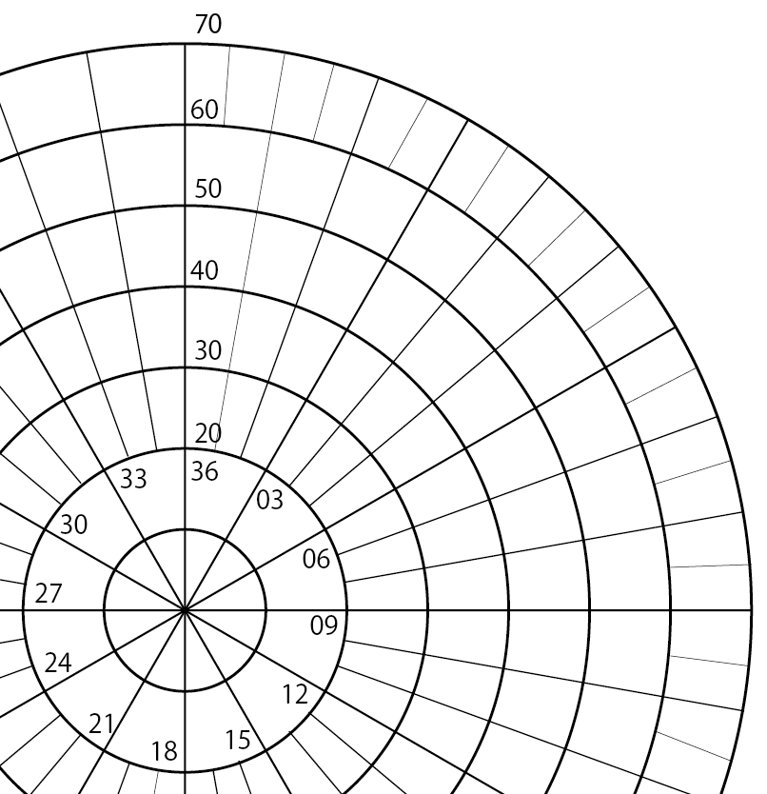

コース選択
競技会でなければ、タスクの設定は私たちが自由にできる。飛行をする日は忙しいので、遠足や旅行、長距離ツーリングなどと一緒で、事前に用意します。
自分で作るクロスカントリーのしおりには、様々なゴール、目標点、三角コース、各点間の距離、アウトランディングフィールド、飛行制限空域、フライトトレーニングエリア、上昇気流が良く起こる場所、起こりそうな場所を記入しておきます。こうすることで、上昇気流が弱いときや制限空域に入った時も慌てずにルートの設定を直せます。
そして、当日朝の最新の気象情報と予報に合わせて最終的な今日飛ぶ予定のコースを決めます。
近年はインターネットで様々な気象情報を得られますが、気象台に電話する場合は滑空場毎にその日の専任者だけが電話をし、その情報を全員で共有するようにします。
また、他にも仕事がありますし、情報をまとめるのには時間がかかりますので、直近の観測データを少数ではなく、通常発表の予報や気象概要ではなくその予報官に情報をまとめてもらう必要があるのならば、1度目の電話で用件を伝え、1時間程後にもう一度電話をして尋ねるようにしましょう。
気象情報と観天望気に基づいて、その日の上昇気流、何時頃飛ぶと良いか、またはどちらの方角へ飛ぶと良いかを判断します。だがしかしそれをグライダーのカタログスペックのポーラーカーブにあてはめて判断、巡航速度を決めるのは危ないです。上昇気流の有無や強さ、分布は良い方向にも悪い方向にもすぐ変わるし、自分の技量によっても大きく変わります。過去の似たような状況下での悪かったときを考えて、“しおり”の中から適当なタスクを作ります。
往復飛行や三角飛行をするのならば、上昇気流が強い時に風上に向かって飛ぶコースを選びます。

地図の準備
地図は途中で何度もみるので、透明なプラスチックカバーやシールで覆うのが良いです。そして、旋回点やゴールは隠さないように、その日の飛行コースをできるだけ細いグリースペンで記入します。フィルとペンですと長時間地図に書き込んだままにすると、アルコールをつかっても綺麗に消えなくなってしまうのでおすすめはしません。最近は“フリクション”という擦ると消えるボールペンやマーカーもあって、これも便利です。
地図を準備する時はできるだけベースの地図には手を加えないように、線は細く書きます。太い線は地図上の目標が見えなくなってしまいます。線ではなく１～10㎞ごとに点を打つといのもいいです。そして、グリースペンで記入したものが汚れないように透明なカバーをしましょう。

横風を考慮したコース計算
偏流修正角、向かい風、追い風成分を計算するのは、風が弱い時でも重要となります。わずか風速1mでも1時間後には3.6㎞の差となって表れ、最良滑空比で100m近い高度差（そしてそれを獲得するための時間の差）になります。
この値は三角形の相似を使って求められますが、紙でも作れる計算機で求めるのが簡単です。この計算の為に必要なのは
予定飛行コース
真対気速度
風速
風向
求められるのは
偏流補正角
対地速度
またそこから対地滑空比も求められる。

偏差
磁北と軸極は異なるので、コンパスは真北を指さない。区分航空路図にもかかれているので、この分を引いて計算する。

自差
コンパスの周囲にある金属部品や磁石、電線に流れる電流の影響で磁北とは少しずれた所を示す。これらを避ける為、なるべく磁力の発生源から遠ざけた所にコンパスを設置します。多少の自差は航空機用コンパスの場合補正機能が付いていますが、大きな差は補正しきれません。
また旋回中や加速中はおかしな挙動を示します。
これらの要因をすべて計算してオリジナルの計算機に入れてしまえば、コンパスの指す数値は大変役に立ちます。上昇気流を探しに行く場合に予定のコースから何度離れるのかがわかるようになります

ニーボードメモ
ニーボードや飛行中に見やすい所に置いておくメモには次の様なことを書いておく
- 風向風速
- ・各レグの修正後ダイレクトコース
・修正後ヘディング
・おおまかな風（まえから、左から、強い、弱い位でいい）向かい風、追い風成分
- 全飛行距離
- ファイナルグライドのヘディングと風成分

また、他には途中の気象予測、各地点の予定時刻、明確な目標物も記入しておくと飛行の判断に役に立ちます。

高度計のセッティング
グライダーを習い始める頃は、高度計をベースの標高に合わせるか、0mとセットしますが、クロスカントリーの為には真気圧高度（MFL）で示す為に正しい気圧、QNH（海面上補正気圧）にセッティングします。もし、クロスカントリー飛行の為にAGL（対地高度）を示すQFE（観測気圧）でセッティングする時には、安全の為や法的規制を受ける飛行（管制圏、制限空域等）用にMFLに変換しないといけないことがあるので、この設定の差をニーボードや高度計の脇に書き留めておきます。
ファイナルグライドの計算ではゴールからのAGLを表示した方が楽です。正確なQFE設定の為には、地上に気圧計を置いておき、それを無線で聞くようにします。
ワルターシュナイダーのグライダーには高度計にメモリの付いたリング状の補助具があり、高度計でQFE高度を、リングでQNH高度がわかるようになっている。
コース中に大きな山岳地帯がある場合には、地図上に示された山頂や障害物の高度がどのぐらい離れているかを知るのにはQNHセッティングを見る。QFEを用いる場合には、ベースとの標高差を地図に書き加えておく

飛行前地図の検討
地図上の飛行コース検討の為に5~10分は割くようにする。その時に川、高速道路、大きな町、山、特徴的な大きな建物などのランドマークを覚えておき、飛行しながらどのように見えるか、旋回点の近くの目標などを覚えておくようにする。あらからじめ地図上の目標物の位置関係を見ておけば、飛行中に頻繁に地図を見る必要がなくなり、飛行に集中できます。

飛行中のナビゲーション

離脱後
離脱後は直ぐに視程のチェックをします。視程のチェックは飛行中にゴールやサーマルまでの距離を推定するのに役立ちます。また、雲の影や煙突、焚火の煙、サーマル旋回中の流され方を観察することで、その高度の風向や風速を知ることができます。そしてニーボードメモが正しいか確認し、必要であれば修正します。
周辺の地形概要を得る為には、ダイレクトコースに沿ってずっと広く見渡します。そしてその方向に暫く飛び、次に比較の為に偏流修正を入れた予定ヘディングでその差に慣れてみます。これからの飛行に使えそうな有望な雲はコース上ではなく偏流修正後のヘディングの近くに探します。雲はその場で動かないのではなく、風に乗ってグライダーと同じように流されるので、ヘディング方向の雲は時間が経っても見える角度があまり変わりません。
雲はゴール方向にあるのが理想的ですが、場合によっては少し寄り道をして、少しでも滑空角をよくする雲を使うことで時間の節約ができます。しかし、安全な飛行の為に重要なのは、適切なヘディングから離れている第二、第三の選択肢も考えておく。そうすることで、有望と思われた最初の雲がダメでも、飛行を続けられます。

ナビゲーション作業を簡単に
準備が十分であればあるほど、飛行中のナビゲーションに使う頭を減らせます。理想的には時々地図を見るだけで飛行コースから5~10㎞内にいるか確認できるようにする。
そうすればサーマルの発見やスピード設定、センタリング等に集中できるようになります。最良のナビゲーションは最小のパイロットワークで済むナビゲーションです。飛行中は忙しく、更に頭の回転は地上の3割ともいわれるので、できるだけ簡単に使えるようにしておきましょう。
ナビゲーションの目標はできるだけ大きなものを目印として使い、間違えやすい小さな物はなるべく避けます。細かい目標は旋回点やベース・ゴールの近くのみにします。
地図は北を上にすれば、書いてある文字や数字を読みやすくなりますが、目的地を上にすることで今見えている地形、風景との比較がしやすくなります。
地図のチェック
地図をチラ見することで自分の現在地を確認できて安心できます。自信が少しでも無い時はまず外の景色を眺め、サーマル上昇中であれば360度見渡します。その次に地図を確認します。この順番を逆にすると明らかに間違っている時でも“自分は今ここにいるはずだ“という思い込みの為に風景を無理やり歪めて地図に当てはめて、その場所に間違いないと錯覚してしまうことが良くあります。地図をチェックした後更に位置を特定する為外の風景と比較します。

サーマリングからの離脱
磁気コンパスが正常に機能しているのは、“直線滑空で速度変化の無い場合のみ”というのを覚えておきましょう。旋回偏差は北半球の場合は左旋回では東向き、右旋回では西向きの時に誤差が最小となります。地形の特徴や目標物を見て新しいコースの参考にします。これができない場合は太陽の方向を参考にします。これができない場合は、左旋回では真東からどのぐらい旋回したか、右旋回なら真西からどのぐらい旋回したかで離脱後後のヘディングを推測して、水平飛行に移ってコンパスが安定してからヘディング方角を読みます。 旋回中に自分の進みたい方向のサーマルを探しておき、次のゴールとそこまでのコース、そして代替案を決めておきます。次の計画を持たないでサーマルを離れることは絶対にしてはいけません。 サーマルから離れた瞬間に高度は落ち始めますが、サーマルの中に居れば、たとえサーマルトップ付近の弱い上昇気流でも、高度維持や時間稼ぎができるのです。

長距離滑空
長距離滑空では常にコースと自分の位置をチェックするべきですけど、一番気を付けるのはスピードの最良化と次のサーマル原を探すこと、他機への警戒です。

コースのズレと伸びる距離
気象条件や着陸不可能な場所を避ける為に、必要に応じてコースをずらさなければならないことがあります。元のコースからのズレが10°以内の場合には、その影響は殆ど無視できます。10°～30°のずれは、修正することで速度や高度が明らかに優位になる場合はやってみる価値があります45°以上のズレは極端な場合のみにしましょう。つまり当初のコースのままでは撃墜を余儀なくされるような非常にまずい場合のみです。もし、最悪の事態となって当初のコースから90°以上離れるのを余儀なくされる場合は、コースをずらすことだけではなくずらすのに使った高度の回復により多くの時間を使います。そして、自分が飛んできたコースを再度たどることはせずに、今いるところから新しいコースの設定をします。元のコースに戻るのは、浮いている為の最後の手段が確実にある場合のみです。
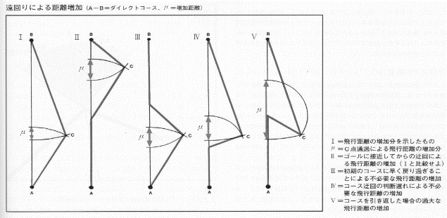

旋回点とゴール
旋回点とゴールはできるだけ遠くから見つけるようにします。それと同時にそこまでの距離を見積もるようにします。そして、そこまでの飛行の間にも時々地図をチェックするようにします。旋回点の位置を特定するのが難しい場合にはそこにできるだけ近い簡単に見つけて特定できる目標を目指して飛ぶようにします。自分でタスクを設定する場合はできるだけわかりやすく、遠くから見える旋回点を設定します。都市間高速道路のJCT、電波塔、超高層ビル、大きな川にかかる吊り橋やアーチ橋などは広い面や高さがあるのでわかりやすい目標物となります。

旋回点を回る前に。
旋回点を回る為の準備は、そこに到着する前に、十分余裕をもって行います。
旋回点をしばしばゴールと同じように考えて、達成感を持ってアプローチしがちです。
しかし、高度が低すぎて上昇気流を見つけられず大幅な高度のロスや、場合によってはアウトランディングとなることが世界選手権に出場する選手にも起こります。
太陽の方向が大きく変わり、同じ雲でも見え方が大きく変わります。旋回前に旋回後の方向にある地形やランドマークを確認し、旋回後に使うサーマル原も探しておきましょう。

旋回点での高度
旋回点に向かって追い風の場合は、可能な限り高い高度で旋回点を回るようにする。
この時、サーマルは旋回点に近づいていくのせサーマリングをしていても旋回点に近づいていける。高度を稼がずに旋回点を回ると対地滑空比は落ち、その後サーマルに乗ったとしても次の目標からは遠ざかっていくのです。
旋回点に向かって向かい風の場合は安全な範囲でできるだけ低い高度で旋回する。
旋回後は追い風になり対地での滑空比は伸びるし、サーマルに入っても次の目標に近づいていけます。

方向感覚の喪失
飛行中のナビゲーションはおよその現在位置がわからないといったことが起こらないように十分正確におこなわないといけない。一度不安を感じるとどんどんるつぼにはまってしまいます。そういった時は普段では考えられないようなミスをして、大抵アウトランディングでその飛行が終わりますし、重大な事故を起こす危険もあります。
まずは落ち着いて上昇気流を探し、十分な高度と時間を稼いでから、自分の今までの飛行をシステマチックに振り返り（その為にニーボードや地図に地図上の目標通過時刻を記入してゆく）風や飛行方向、速度や時間などから自分のいる筈の広い範囲を確認します。それから現在地を絞り込む為の地形やランドマークを探します。
もし、高度が十分でなく、サーマルを見つけられない場合は、早めにアウトランディングもあり得ると思って、降りられそうなフィールドも見つけておきます。
対地300m位（東京タワー程の高さ）では、安全なアウトランディングを始めるのに残された時間は3分程しかありません。そして、焦っている時の3分は本当にあっという間です。

ファイナルグライド
アウトランディングせずにここまでの飛行を済ませられたら、今日の飛行はよく計画されたファイナルグライドによって終えることにしましょう。
状況に応じた最良の速度、高度、進路でファイナルグライドに入ります。
正確にナビゲーションを行う為に、ゴール周辺の25万分の1以下の大きな地図を広げ、今まで以上に細かく、1㎞以下で位置を知る為の目標を見つけ、最後のサーマリング中に最良の高度と速度を計算して最良の高度でサーマルを抜けてファイナルグライドに入ります。おおきなズレがあればスピードリングを調整し、チェックポイントごとの予定高度と実際の高度とを比較します。
ただし、多少の余裕は見ておかないとゴール高度不足や、通常の場周経路を通っての着陸ができなくなってしまいます。

最良滑空速度
飛行速度はその機体の許容範囲内であれば、どのようなスピードでも飛ぶことが出来る。ゆっくり飛行すれば沈下速度は小さくなり速度を上げれば沈下も大きくなるが、より早く前へ進むことができます。
その状況下で一番高度ロス少なく、遠くまで行ける速度や、目標までの高度差と距離から一番早く行ける速度です。最良な速度は状況に応じて2種類あります。1つ目はアウトランディング直前、タスク達成直前に、自由距離競技で現在の高度ロスを最低に抑えて最も遠くまで行ける速度。２つめはクロスカントリー中の最大巡航速度です。

いかに遠くまで飛ぶか

穏やかな気象状態
風が穏やかな時はスピードリング（マクレディーリング）を０にセットすることで最大滑空距離が得られます。大抵の場合飛行規程にもこの速度が書いてあります。
スピードリングはバリオメーターが0を示すところにリングの矢印を合わせることで得られます。翼面荷重がリングを作ったときと異なる場合、翼面荷重1㎏/㎡たかくなるごとに0.1m/s高くセットします。風が穏やかな場合水バラストを積んでいる機体では持ち続けるか、放出するかはパイロット次第です。捨てる場合は翼面荷重が変わるのでスピードリングを必ずセットし直します。捨てなければスピードが速くなる代わりに沈下も早くなり、捨てればスピードは出なくなる代わりに沈下が遅くなります。どちらの場合でも滑空比は変わりません。
自重が軽ければ弱いサーマルでも発見しやすくなるだけでなく、そこで上昇することが出来るかもしれません。安全の為に、着陸前には必ず水バラストを全て放出しなければいけません。

向かい風
長く飛ぶほど向かい風を受ける時間も長くなり、その分滑空距離が減少します。そういった時はスピードリングを０セットした時よりも早く飛んだ方が有利になります。ただし、この設定が完璧に正しいのは垂直方向の風が無い時です。上昇気流がある時には少しゆっくりと、下降気流がある時は少し早く飛びます。
ASW19の場合のリングの設定です。
向かい風 7m/s 11m/s 16m/s
リングセット +0.25m/s +0.50m/s +1,00m/s
水バラストを積んでいれば、高速は向かい風に都合がいいのでできるだけ投棄しないようにします。勿論翼面荷重に応じた補正も入れます。
追い風
追い風の場合は機体をなるべく軽くします。風が強ければリングは0のちょっとしたにセットします。かなり遅く、沈下量を少なくして風に流されながら飛ぶような形になります。最小沈下速度以下にはならないようにし、失速やスピンに入らないよう注意します。
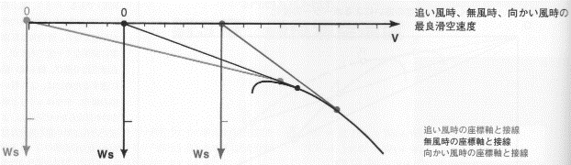

いかに早く飛ぶか
クロスカントリーや速度競技の場合は巡航速度の最適化が必要になります。この計算にはいくつかの要素を考えないといけないのですがそれらはけっこう正確に数学的に表して計算ができます。ある程度満足できる結果を得るには、それらの要因がどう影響するのかを知っておく必要があります。
ある飛行条件での弱いサーマル、強いサーマルと選択する飛び方での違いについては、クロスカントリーソアリング P65を参照してください（丸ごと引用になってしまうのでここには書けません。）
小さな積雲（1m/sを期待できる）がいくつかと、遠くに大きな積雲（3m/sが期待できる）がある場合、同じグライダーで高度1500mから4通りの飛び方をしめしているのですが、
Aさんは小さな積雲で毎回サーマルトップまで登り、スピードリングは大きな積雲の+3に
Bさんはスピードリング大きな積雲の＋３セットで突っ込んでいき
Cさんは用心してスピードリング０セットで進み
Dさんはスピードリングを＋１セットで進みます。
結果はBさんが勿論一番早いのですが高度を失ってアウトランディング
Dさんがその上でサーマルを捕まえて再度1500mに上昇、そのころAさんは10㎞後方で、CさんはDさんの下で同じサーマルに入り始めた所というものです。
なぜDさんは＋１にセットしたのでしょう？

確率
行動半径が広がる程、予想した強さのサーマルに当たる可能性も大きくなります。
例えば、どこまで飛んでも、何時まで飛んでも気象条件が変わらず20㎞の間に良いサーマルに当たる確率が50%の空で、滑空比20のグライダーが高度1000mから飛行を始めたとき、ヒット率は50％です。もしスタートの高度が2000mになるか、高性能なグライダーで滑空比が40になるとすれば、更に飛べる20㎞の部分で良いサーマルに当たる確率は同じく50％のままなのですが、合わせた40㎞についてはヒット率75%になります。60㎞飛ぶならヒット率87.5%となります（100%には飛行距離無限大が必要）

初期の上昇率と終期の上昇率、平均上昇率
普通同じサーマルの中でも高度によりその上昇率は変化します。一般的にサーマルの下の方では上昇率が低く、次第に上昇率はふえていき、サーマルトップ近くでは減少します。上昇率がまだ高い内にサーマルから離れると、次のサーマルの初期上昇率が低ければ、合わせて同じだけの高度を獲得するのに余計な時間を使います。予想される初期上昇率＝現在の上昇率となる時に、今いるサーマルから離れるようにします。
サーマル間飛行速度の最良化の計算は、獲得した高度を直線滑空以外の時間で割って求めた、センタリングや離脱も含めた平均上昇率をスピードリングをセットします。

上昇回数を減らす
一般的には、そのサーマルの最高高度（雲底、または上昇率が著しく低下する高度）に一度上がれば、沢山のサーマルを使って小刻みに上昇する意味はありません。なぜならセンタリングには多くの時間を使うからです。高度の獲得は小さなサーマルで数多く行うのではなく、大きなサーマルでがっつり稼いで回数を減らすようにします。

ただ、ここまでの正確に理論通りの最良滑空速度で飛行することは不可能なので、どの程度ミスやズレであればロスが少ないのか考えながら飛行しましょう。

スピードリングのセットミスによるスピードのロス
理想的な状態とセットミスによる飛行時間の増加を考えます。“スタンダードシーラス”の場合、25%のズレは時間にして1%程しか変わりません。また、０セットですと上昇率が大きくなるにつれ急激にロスが増えていきます。サーマル上昇率4m/sに対して2m/sにセットしても、その差は5%程です。ただ、0にセットすると40%程のロスとなります。おおよその目星でも良いので、スピードリングをセットするようにしましょう。
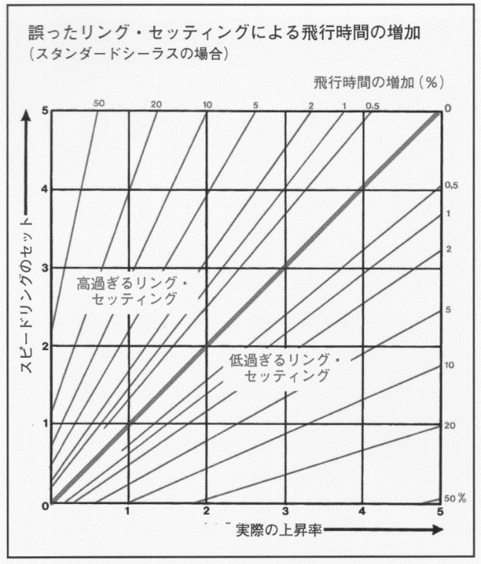

アウトランディング
滑空場から離れて飛行する場合、動力の無いグライダーは必ず滑空場に着陸できるとは限らない。余裕があると思っていても、強力な下降気流や向かい風で滑空場にたどり着けなくなる場合がある。そういった場合には、滑空場以外への着陸をすることになる。
日本においてアウトランディングの法的位置づけは
航空法
第七十九条 航空機（国土交通省令で定める航空機を除く。）は、陸上にあつては空港等以外の場所において、水上にあつては国土交通省令で定める場所において、離陸し、又は着陸してはならない。ただし、国土交通大臣の許可を受けた場合は、この限りでない。
及び航空法施行規則
第百七十二条 法第七十九条 の規定により、国土交通省令で定める航空機は、滑空機をいう。
となっていて、航空法上は問題が無いことになっています。なので、50万円以下の罰金が科せられることはありませんが、これは航空法上の話だけ、行政上の処分が無いだけで、物品等の破損や人的被害が出た場合は民事上、刑事上の責任が勿論発生することになります。（刑事上の責任について、ICAOは第37回ICAO議会にて日本も賛同した安全文化 (Just Culture) の確立の為問わないようにとしているが、日本航空機駿河湾上空ニアミス事故の件もあり免れることは期待しない方が良い）
本来航空機が降りる場所ではないところへ着陸する訳で、危険度はかなり高いです。そこで少しでも安全に降りる必要があります。

アウトランディングまで
次の上昇気流が期待できない場合、コース沿いでアウトランディングが可能なフィールドがあるかどうかをまずチェックします。適さない土地としては街、岩場、森林 適する土地としては田畑、河川敷、人のいない運動場です。
次に滑空比を考えて到達可能な範囲のフィールドをなるべく多く探します。もしコース沿いにフィールドがあればその先と、途中に沈下帯があることも考慮してより手前のフィールドも探しておきます。
もし、着陸に適した場所を通り越していたとしても、確実に行けるのでしたら引き返してそこに降りることを考えます。

着陸地の選定
基本的には水平か緩い上り坂に着陸します。下り坂の場合いつまでたっても接地できず、どんどん障害物が迫ってきます。上空から斜面を判断は難しく、判断を誤ることが多い。一見テーブルのような場所でも、ファイナルアプローチの頃にはローラーコースターのようになっていることがある。畑道や耕した跡を見るとわかりやすい。
また、風がある程度吹いている時（地上や雲を目視して風がわかる時）は風上に向けて着陸するべきです。
そして背の高い草や農作物のなるべくない、滑らかな所で、近くに住宅やハウトレを持ってきやすい道があれば最高です。
日本の場合、特に関東・中部・関西地域ではアウトランディングに適した土地が非常に限られます。その為、長距離飛行をする際には地図であたりを付けてから事前に下見に行くようにしましょう。
送電線、杭、柵、溝などの障害物は上空からではわかりづらいです。自分と自分の機体以外に第三者に怪我をさせれば日本グライダー界の存続に影響が出かねないので、特に人口の多い都市圏やその近郊では十分に注意しましょう。
田畑に降りる場合は背の高い作物（芦・米・麦・トウモロコシ等）は避けましょう。水平尾翼が胴体についているタイプの場合特に障害となります。またT字尾翼の場合はほんの僅かでも下がっているとグランドループが起こります。（田んぼの農道は一段高く、停止後に機体がひっくり返るのでいくら平らでも使わない方が無難です）
特に果樹園の場合、上空からは平坦に見えても硬い木や葡萄の場合支柱もある為大変危険です。
電線やケーブルは見えにくいので、電柱が並んでいる付近への着陸や、スキー場や観光用リフトの付近への着陸も避けましょう。山間部では林業、農業用に鉄塔の無い収穫物を運ぶだけのロープーウェイが谷を横切っていることがありますので、背景が森や山の影になっていると見えません。
ワイヤーストライクは大抵重大事故となります。

アプローチ
シートベルトは腰回りを骨盤にあたるように直してきつく締め直し、ショルダーハーネスも普段は多少緩めに普段は締めているところをきつく締め直しましょう。
アプローチはファースソロ、新米パイロットが行う位慎重に行います。
接地予定点横のチェックポイントでは対地150~200m程の高度を取り、ベースレグ・クロスウィンドレグをしっかりとる、ど定番の場周経路を飛行する。クロスウィンドを飛ぶ時しか流され具合によって風の状況を知るタイミングがありません。この方法ならば、常に着陸点を見ながらアプローチができ、ファイナルの長さを自由に調整できます。四角いパターンを描かずに180度旋回をすると旋回が遅すぎたり、早すぎる可能性が高く、また一度飛んできた方向に再度ヘディングすることになるので、ミスをする危険は倍加します。ダイレクトアプローチとセットで、アウトランディングによって被害の出る要因の一つとなります。
一旦ファイナルアプローチを決めたら決心を変えてはいけません。仮に今降りようとしている場所より良い場所を見つけても、正確にアプローチする、状況を確認する余裕高度はありません。安全な着陸は無理だからです。
強い向かい風や突風、沈下帯がある場合は速度を少し早くし、横風がある場合はクラブを取り、接地直前には戻し、機体を水平にします。
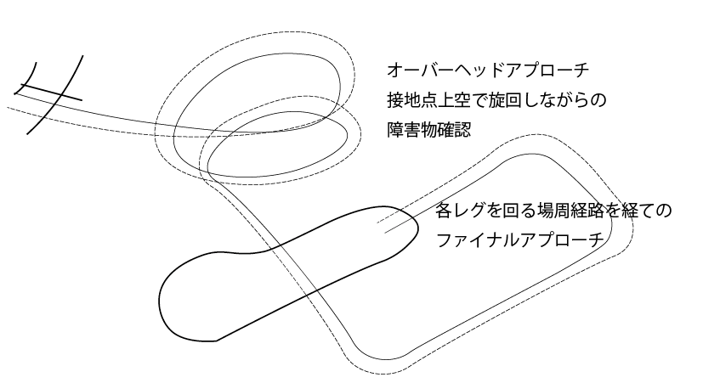

急なアップヒルへの着陸
急なアップヒルへの着陸の場合十分すぎる位のスピードが必要となります。通常の進入よりも少なくとも30km/h程はやい速度で斜面へまっすぐ降下していき、それから斜面に沿ってズームアップします。アプローチ速度は速いですが、着陸距離は非常に短くなります。

丘の側面への着陸
ベースレグはダウンヒル側に取ります。着陸の直前に地面と翼を平行にする為、ファイナル上で軽いSターンを行います。このSターンを行わないと、サイドスリップを避ける為に、ダウンヒル側の翼を下げる操作を最後の瞬間まで待たないといけなくなります。もし、風がアップヒル側に十分強く吹いている場合は、ファイナルアプローチの最後はクラブをやめてサイドスリップにすれば、翼と地面を平行にできます。

障害物の回避
フィールドが短く、しかも障害物を超えてできるだけ低くアプローチをしなければならないときは、下がっている翼と、機首を上げている場合は胴体後部はかなり下、場合によっては人の身長以上コックピットより下にあることに注意してダイブブレーキやサイドスリップを使いましょう。

障害物のきわどい回避
障害物を回避するのに十分な高度と速度が無い場合でも、障害物に届く前に少しでも余分なスピードを得られれば、たとえ地上に向かい少しダイブするとしてもチャンスがまだあります。その後通常の失速速度以下まで引き起こし、障害物を超えたらすぐ操縦桿を押してから、接地寸前にリカバーします。
スピードのアップダウンをすると、一見更に滑空角を減らしてしまい矛盾しているように思えますが、多少の放物線飛行により障害物を飛び越えられます。
放物線飛行によって翼面荷重が下がり、１G飛行時の失速速度より低速でも翼に空気の流れが付着したままになります。
この方法は障害物に届く前に余分なスピードを得られる場合のみ可能です。（そうでないと引き起こし時に失速します）
かなり強い風に向かって着陸する場合は、障害物の風下側は風の減衰やウインドシアーがあって、パイロットにとって有利になります。
フィールドが非常に短い場合
フィールド左右のセンターには着陸せず、グランドループができるように右か左に寄せて着陸する。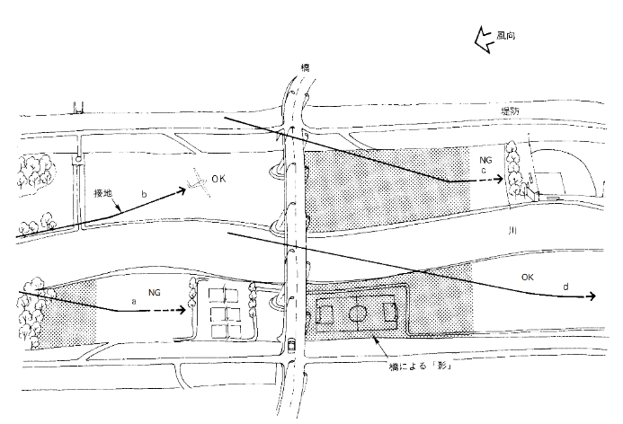

障害の大きいフィールドへ着陸する場合のテクニック
・背の高い草地やトウモロコシ畑への着陸
できる限りの低速で接地する。ダイブは閉じ、フラップがあるなら最大限まで下げ、ドラッグシュートがあるのならば展開しておく。

非常に急なアップヒルへの着陸
着陸後、片方の翼を下げてグライダーを90度回転させ斜面と並行にし、後ろ向きに下がるのを防ぐ。
・非常に短いフィールドへの着陸
スピードがあってもできるだけ早く接地すること。そしてブレーキを強く引く。ホイールではなくスキッドの場合は、スキッドを地面に押し付ける為にフォワードプレッシャーを接地後にかける

小さな溝を横切る場合
特に濡れた草地や柔らかい土地であれば、ギアを引っ込めている限りグライダーへのダメージは殆どないそうです。車輪が出ていれば引っかかることがあるかもしれないですが、30㎝程度までの溝であれば、胴体はそこを滑って容易に通り抜けられます。
ただ、殆どの場合において車輪は下げるべきです。FRPグライダーの、特に高性能機では機体底面と座席の間隔が1㎝程度しかなく、車輪の緩衝装置で衝撃を和らげられない場合は直接パイロットの脊椎へダメージを与えてしまうからです。

藪や湖への着陸、着水
背の高い草地と同様に最低速度で着陸する。森の中へ着陸する場合は、胴体を木と木の間におろします。

着陸不可能な場所への着陸
もし、岩石地帯などのそっとするような場所に降りなければならなくなったなら、グライダーはめちゃくちゃに壊れてしまうことを観念しましょう。サイドスリップで地上に降ろせば、下がった方の翼が機体の破壊される大きな衝撃を多少和らげてくれ、パイロットへのダメージを軽減できる可能性があります。

アウトランディング後
無事アウトランディングに成功したら、緊張から解放され、ゆっくりできればよいのですが、実際にはそのようなことは殆ど不可能です。なぜなら間もなく見物人がやってくるし、仲間への連絡や様々な所へ報告をしないといけないので。

見物人に対して
見物人に対してはなるべく気さくに接し、グライダーに関する質問にはなるべく答えましょう。そして大人の人に、この土地の所有者が誰で何処にいるかを聴き、話に行くこと。
また電話を掛けられる場所を聴きましょう（携帯電話が通じなければ）
人は見慣れないものを見るとついつい触ったり、軽くたたきたくなるものなので、見物人からグライダーを守ることも重要です。
何人かには実際にコックピットに座ってもらったり、触っても叩いても大丈夫な所、触ると壊れる所も説明し、触るのならば安全な所を触ってもらうようにしましょう。
土地所有者に対して
土地所有者と会う場合は特に礼儀正しく説明します。作物や構造物への被害は十分な保険に入っており、査察をしてくれる当局への連絡と、私たちが教えた保険会社が支払いをしてくれることを説明します。加入者自身が現金を払うことを保険会社は許していません。通常こうすることで土地所有者は満足してこれ以上畑等に人が入って作物に被害が出ないように、人々を機体から離すのを手伝ってくれます。

悪天候時の機体の安全確保
もし、悪天候が近づいているのならば、取るべき行動は異なります。見物人たちに頼み込んで、機体の安全確保に協力してもらいましょう。車輪を格納できるのなら格納し、機体を固定し、風上側の翼を下げ、風上側の翼の上に錘を乗せるなどもして可能な限りの対策をします。何もしないで電話をかけに行った結果、グライダーが隣の畑にあおむけにひっくり返っていたなんてことがあります。
ともかく、着陸後にまずしなければならないのは悪天候と見物人からグライダーを守ることです。
しかるのちに土地所有者に説明と電話等で仲間に連絡をするなど自分の事を考えます。

電話連絡
車を持っている人や大人に正確にここがどこなのか尋ね、どうしたらたどり着けるかをはっきりさせておきます。もっとも近くにある電話が必ずしもベストとは限りません。電話ボックスは仲間からの連絡を受けることができないので避けた方がいいです。
もし、本当に遠い場所へ降りた場合は農家や漁師の人たちにできるだけ魅力的に、ユーモアたっぷりに状況を説明して電話を借ります。そうすることでしばしば、どこで食事をし、夜を過ごしたらいいのか尋ねなくて済みますｗ

グライダー競技
グライダーでの競技は大別して2つあり、一つが一定コースをいかに早く回るかを競う速度競技。そしてもう一つが操縦技量を競うアクロバット競技です。
速度競技ではグライダーの全幅等でクラス分けされており、一般的に15m 18m オープン (オリンピック)の4クラスがあります。
15m 18mは文字通り横幅制限がそれぞれの長さで、それ以下の機体しか参加できません。
オープンは制限無しのクラスです。そして開催されることは稀ですが、オリンピッククラスは全機指定された同一機種によって行うものでこのクラス向けに開発されたグライダーとしては古くはオリンピア、近年ではPW-5があげられます。
競技内容としては指定された旋回点(チェックポイント)を全て回り、いかに早く飛べるかを競います。通常１～２週間連続で開催し毎日飛行順を変え公平になるようにしています
日毎の順位でポイントが決まり、その総合ポイントで大会の優勝者が決まります。
旋回点を直線で結んだ距離がタスクとなり、学生の大会でも20㎞以上 世界大会では100、300、500㎞辺りが標準となります。マラソンと異なり大会毎に距離は異なり、同一大会内でも日によって旋回点も距離も変わることがあります。
チェックポイントに行ったことの証明として昔は写真を、現在ではGPSを使います。
写真を撮る位置は以下の図のように決まっている事が多いです。
アクロバット競技は筆者の知識や手元資料が乏しいですが、難易度と完成度を競うグライダーで行う体操競技の様なものでFOX等のアクロバット用グライダーを用いて行われる。動力はなくとも、ハンマーヘッド以外ほぼすべての技を実施することができる（ハンマーヘッドはプロペラ後流を垂直尾翼に当てることで空中静止状態でもヨーイングを行う為）、

参考文献
この本を書くにあたっては
グライダーフライングハンドブック
風に聞け
日本学生航空連盟機関紙 方向舵
日本滑空協会機関紙 JSA info
教官から頂いた資料
を参考や図面を利用にさせていただいております
ありがとうございます。

グライダーの飛ばし方
初版
最終改定201６年8月1日
有明航空部 おる
ariakeac@gmail.com

印刷
ちょ古っ都製本工房

